

操作系统原理课程设计报告

姓 名： | 郝依凝
学 院： | 计算机科学与技术学院
专 业： | 计算机科学与技术
班 级： | CS2304
学 号： | U202315653
指导教师： | 谢美意

分数
教师签名

2026 年 4 月 29 日
目 录
实验一 lab1_challenge2 打印异常代码行 1
1.1 实验目的 1
1.2 实验内容与实验记录 1
1.3 实验调试及心得 3
实验二 lab1_challenge3 多核启动及运行 4
2.1实验目的 4
2.2实验内容与实验记录 4
2.3实验调试及心得 7
实验三 lab2_challenge2 堆空间管理 8
3.1实验目的 8
3.2实验内容与实验记录 8
3.3实验调试及心得 10
实验四 lab2_challenge3 多核内存管理 11
4.1实验目的 11
4.2实验内容与实验记录 11
4.3实验调试及心得 15
实验五 lab3_challenge2 实现信号量 16
5.1实验目的 16
5.2实验内容与实验记录 16
5.3实验调试及心得 19
实验六 lab3_challenge3 写时复制 20
6.1实验目的 20
6.2实验内容与实验记录 20
6.3实验调试及心得 25
实验七 lab4_challenge2 重载执行 26
7.1实验目的 26
7.2实验内容与实验记录 26
7.3实验调试及心得 30
实验八 lab4_challenge3 简易Shell 31
8.1实验目的 31
8.2实验内容与实验记录 31
8.3实验调试及心得 36
实验九 challengeX ：Put it all together 37
9.1 实验目的 37
9.2 实验内容与实验记录 37
9.3 实验调试及心得 47

实验一 lab1_challenge2 打印异常代码行

1.1 实验目的
本实验通过修改PKE内核，使得用户程序在发生异常时，内核能够输出触发异常的用户程序的源文件名和对应代码行，其中文件名需要包含路径，如果是用户源程序发生的错误，路径为相对路径，如果是调用的标准库内发生的错误，路径为绝对路径。
这个实验需要理解机器模式下的异常捕获与处理路径，掌握异常发生时程序计数器等核心寄存器的保存与提取机制，解析 ELF 文件的调试信息，并主要学习 .debug_line 段的数据组织结构，从而将触发异常的机器指令地址精准映射到高级语言源程序的文件路径与具体行号。本次实验中，我们通过综合运用异常上下文提取、DWARF 调试信息解析、地址与源代码行映射表构造等底层知识，极大地提升了在复杂系统环境下进行底层错误追踪与内核级问题定位的能力。实验不仅加深了我们对操作系统内核异常处理机制的理解，也为后续学习现代调试器核心机制、故障转储分析等高级软件诊断技术奠定了坚实的基础。

1.2 实验内容与实验记录

Part1.从ELF文件中提取并加载.debug_line节数据
由于在ELF文件中Section Header里面并没有直接保存节的名字，而是保存偏移量，真正的名字字符串都集中存放在.shstrtab里。所以为获取.debug_line节数据，需要计算出字符串表节头位置，并根据节头中的信息将包含所有名字的字符串数据完整读取到缓冲区中。
获取到包含全部节名字的缓冲区即可遍历全部节进行比较，找到.debug_line节并保存它的节头，根据节头即可读取节数据。获取以上数据后即可调用系统中提供的make_addr_line函数进行解析以及映射。
最终在加载用户应用程序的函数load_bincode_from_host_elf中调用通过上述过程实现的从ELF文件中提取并加载.debug_line节数据函数load_debug_line实现对调试信息的加载，即可完成带有调试信息的完整用户程序文件的载入。

Part2.定位并提取错误内容
为实现在执行异常代码时能够输出错误代码行号、错误代码内容，最终提供错误信息并退出程序，需要修改mtrap中非法指令的处理逻辑，即在处理非法指令函数处添加打印错误代码行号以及内容的处理逻辑。
首先需要通过读取机器模式异常程序计数器MEPC获取引发异常的那条汇编指令的物理地址；由于在解析.debug_line节过程中已经获取地址-行号映射表，所以当前可以直接遍历进程保存的此表，通过比对地址即可找到发生异常的行号信息和文件信息。获取到的文件信息可以根据目录名和文件名拼接出异常文件完整的相对或绝对路径。错误定位实现代码如下：
uint64 epc = read_csr(mepc);
addr_line *errorline = 0;
code_file *errorfile = 0;

for (int i = 0; i < current->line_ind; i++)
{
if ((current->line + i)->addr == epc)
{
errorline = (current->line) + i;
break;
}
if (i == current->line_ind)
{
panic("Fail to get errorline address.\n");
}
}
errorfile = current->file + errorline->file;
已经获取异常文件路径后即可通过spike_file_open函数打开该异常文件，并将文件内容读入缓冲区。在上面的定位过程中已知出错行位于第n行，通过数换行符 \n 的个数可以跳过前面的n-1行，定位出错行的开头，通过下一个换行符定位出错行的结尾。最后关闭文件，并把提取到的这一行源代码输出到终端上。定位代码如下：
int code_start = 0;
for (int i = 0; i < errorline->line - 1; i++)
{
while (file_content[code_start] != '\n')
{
code_start++;
}
code_start++;
}

Part3.实验测试结果
测试在用户态执行指令asm volatile("csrw sscratch, 0")触发异常，系统能够正确识别异常并定位异常代码位置。异常指令位于源代码第14行，测试结果如下：
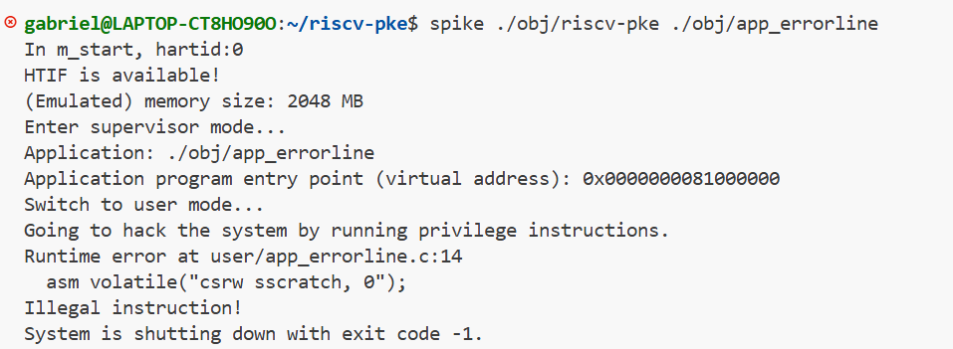
图 1 异常代码测试
本地调试git记录：
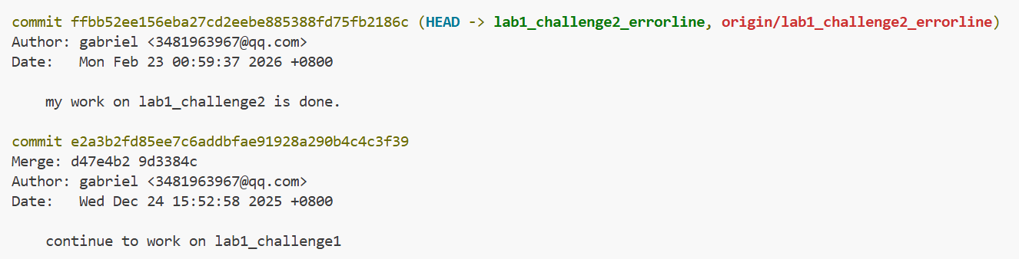
图 2 lab1-2 git log

1.3 实验调试及心得
本次实验构建了操作系统内核底层对故障的追踪能力。当用户态程序执行非法指令如越权访问sscratch寄存器时，CPU会触发陷阱。实验通过读取mepc精准捕获了触发异常的物理地址，利用DWARF调试信息格式中的.debug_line节，通过解析ELF文件，我们将这部分数据在内核中展开为内存地址与源代码文件以及行号的映射结构。当异常发生时，内核不只是panic停机，而是能够利用捕获到的mepc在映射表中反查，并在最后借助Spike模拟器的HTIF接口跨越宿主机与虚拟机的边界，读取并打印出引发崩溃的那一行具体源代码。
通过本次实验，我深刻体会到了为完成错误代码的识别与定位，底层需要完成从陷阱捕获与寄存器读取到符号表和行号表解析最后整合信息进行输出的一整套复杂过程。同时本次实验让我加深了对ELF格式的理解，为获取错误行信息，我深入接触了平时被忽略但至关重要的调试信息段.debug_line节，并学习了将提取到的.debug_line节转换为映射表的过程。

实验二 lab1_challenge3 多核启动及运行

2.1实验目的
本次实验通过修改PKE内核，使其支持在spike模拟器上同时启动两个硬件线程，并分别在每个核上加载并运行独立的用户程序。实验需要深入理解多核系统的启动流程与并发执行机制，掌握RISC-V机器模式下的hart编号读取、核间同步与共享资源的并发控制方法。在此基础上，需要分离各核的内存地址空间，为每个核建立独立的时钟中断与进程上下文，并利用同步原语保护物理内存分配等临界区，最终在所有核执行完毕后协调关闭模拟器。
通过本实验，我们综合运用了多核启动同步、资源隔离、并发互斥与进程调度等底层知识，深刻理解了多处理器环境下操作系统内核的同步与调度机制，极大地提升了在复杂并行系统中进行内核级并发控制与系统性能调优的能力。实验不仅巩固了我们对操作系统内核多核架构的理解，也成为后续学习多线程并行编程、分布式系统一致性协议等高级计算机系统设计技术的基础。

2.2实验内容与实验记录

Part1.PKE代理内核初始化
在M模式下，minit文件内完成每个CPU核心的底层初始化，并最终将控制权交给运行在S模式的操作系统内核。因此，需要修改该文件：进行唯一性资源初始化，即仅由hart 0负责初始化HTIF主机接口和获取模拟物理内存信息，其他hart在同步屏障处等待，保证所有hart都在hart 0完成上述初始化后才继续启动，实现多核同步。实现代码如下：
if (!hartid)
{
spike_file_init();

init_dtb(dtb);
}
sync_barrier(&counter, NCPU);

sprint("In m_start, hartid:%d\n", hartid);
write_tp(hartid);
为实现多核的隔离，需要将寄存器保存帧g_itrframe修改为g_itrframe[NCPU]，为多个内核分别分配M模式中断或异常处理时保存CPU上下文的内存区域。由于每个hart都有自己独立的定时器比较寄存器，必须各自初始化才能在自己的时间点上收到时钟中断，所以应对不同hart分别进行timerinit。

Part2.S模式的多核处理
在修改M模式后，根据内核启动流程，内核会进入S模式，因此接下来对S模式进行修改。为实现多核隔离，需要为每个hart分配一个独立的进程控制块，并初始化一个用户进程的上下文和地址空间。具体实现需要完成根据hart编号 为不同核心计算独立的物理地址，避免多核间的内存冲突；将用户态的tp寄存器设为hartid，使应用程序能识别自己运行在哪个核心上；调用 load_bincode_from_host_elf，根据命令行参数把对应hart的可执行文件加载到内存中，并填写进程入口地址。具体代码如下：
void load_user_program(process *proc)
{
int tp = read_tp();

proc->trapframe = (trapframe *)USER_TRAP_FRAME + 0x300000 * tp;
memset(proc->trapframe, 0, sizeof(trapframe));

proc->kstack = USER_KSTACK + 0x300000 * tp;
proc->trapframe->regs.sp = USER_STACK + 0x300000 * tp;
proc->trapframe->regs.tp = tp;

// load_bincode_from_host_elf() is defined in kernel/elf.c
load_bincode_from_host_elf(proc);
}
同时对于strap也需要进行修改。全局变量g_ticks用于记录每个hart经历的时钟中断次数，因此需要进行隔离，修改为g_ticks[NCPU]。由于操作系统在S模式下的陷阱处理总入口函数smode_trap_handler需要对当前进程进行处理，因此需要修改进程管理文件，将当前进程管理块current拓展为数组current[NCPU]，在对当前进程进行处理时，需要先调用函数read_tp获取当前hart编号，从而获取对对应线程的进程。而在跳转到用户模式下运行指定的进程时，也需要将进程与线程进行绑定，保证进程与硬件线程的绑定关系从进程创建时就能够确立。
在退出系统时，S模式下的sys_user_exit函数在任何一个核试图关机之前需要确保所有核上的用户进程都已经完成了退出操作，避免出现某个核还在运行而系统就被关闭的情况，因此需要在此处设置同步屏障。关机操作本身只需要执行一次，而且由主核来执行符合常见的多核启动与退出逻辑，因此只让hart 0执行关机。具体实现代码如下：
ssize_t sys_user_exit(uint64 code)
{
int tp = read_tp();
sync_barrier(&excounter, NCPU);

if (!tp)
shutdown(code);

return 0;
}

Part3.实验测试结果
测试riscv-pke通过spike启动两个CPU，并且让CPU0执行app0，让CPU1执行app1。user0.lds和user1.lds中规定了app0从0x81000000处开始加载，app1从0x81500000处开始加载。测试结果如下：
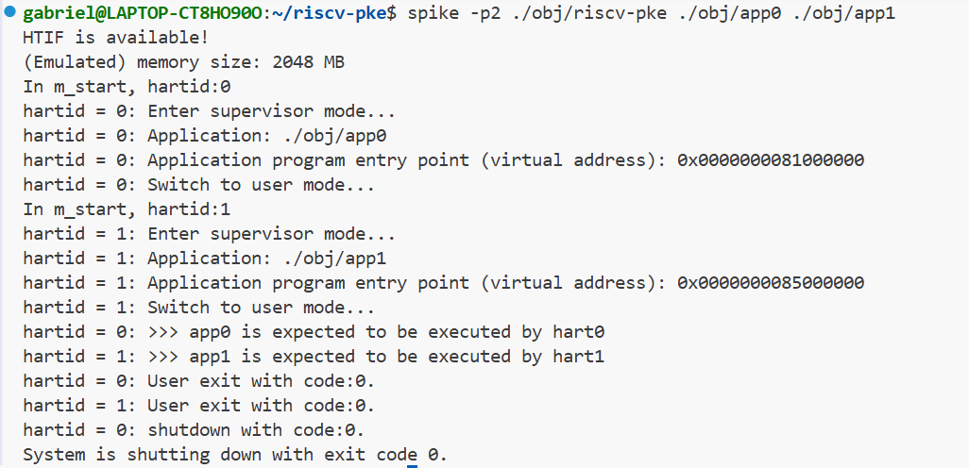
图 3 多核测试
本地调试git记录：
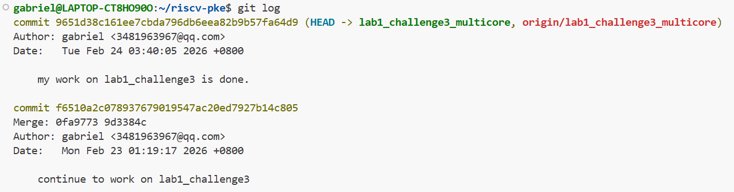
图 4 lab1-2 git log

2.3实验调试及心得
本次实验实现了PKE操作系统内核对多核并行运行的支持。当spike模拟器通过-p2参数同时启动两个硬件线程时，两个hart会从_mentry入口并发执行机器模式启动代码。在实际调试过程中，最棘手的问题之一在于HTIF接口与物理内存等共享资源的竞争。由于两个核同时调用spike_file_init和init_dtb会导致宿主机端的文件接口被重复初始化，进而引发后续的文件打开失败或内存信息丢失。解决该问题需要引入同步屏障sync_barrier，只让hart 0执行这些唯一性初始化操作，并通过计数等待确保hart 1跳过这些步骤后才同步继续。另一个关键的问题是物理地址空间的分离。在单核实验中，进程使用固定宏定义的地址已经足够，但在多核环境下，两个核若共用这些地址会导致栈帧互相覆盖、定时器比较寄存器写入冲突。通过在load_user_program中为每个hart添加0x300000 * tp的偏移量，为两个硬件线程划分了独立的陷阱帧、内核栈和用户栈区域，彻底隔离了内存空间。在smode_trap_handler中需要根据read_tp获取的hart ID来访问对应的current[tp]指针和g_ticks[tp]计数器，确保时钟中断和系统调用处理不会混淆不同核上的进程上下文。最终退出时，利用同步屏障让两个核都会聚到退出点，再由hart 0统一调用shutdown，避免了一个核提前关闭系统导致另一个核崩溃的问题。
通过本次实验，我深刻体会到多核系统中并行执行与资源共享之间需要在细微之处精心权衡。多个核同时运行各自程序在底层需要解决从启动同步、内存布局隔离到中断分发、进程绑定以及退出协调的一系列复杂问题。实验中引入tp寄存器连接硬件线程与操作系统进程，每个hart通过read_tp能快速定位自己专属的数据结构和当前进程，感受到了RISC-V架构为多核支持提供的精巧硬件原语。同时，这次实验让我加深了对操作系统内核在并发场景下数据隔离原则的理解，任何一处共享数据的无保护访问都会导致系统出现难以复现的随机崩溃。这种从单核到多核并发的调试经历，加深了我对多线程并行编程的理解。

实验三 lab2_challenge2 堆空间管理

3.1实验目的
本实验通过修改PKE内核，实现用户进程堆空间的精细化管理，使得better_malloc和better_free能够在一个物理页内按需分配和回收不同大小的内存块，确保申请紧凑、释放可重用。该实验需要深入理解进程虚拟地址空间布局、堆段扩展与回收机制、内存控制块的设计与维护、物理内存页的分配与释放流程，以及虚拟地址到物理地址的映射操作。
通过本次实验，我们综合运用了动态内存分配策略、空闲块链表管理、系统调用路径处理的底层知识，显著提升了操作系统内存管理子系统的设计与实现能力。实验不仅加深了对堆管理核心机制和虚拟内存映射机制的理解，也是后续学习现代操作系统中更复杂的内存分配器、碎片整理和高效存储管理技术的基础。

3.2实验内容与实验记录

Part1.系统调用重写
sys_user_allocate_page处理用户程序内存分配请求，添加参数n传入用户程序希望分配的字节数。修改函数逻辑，在函数内部调用user_better_malloc(n)，该函数是内核中实际负责堆内存分配的实现，它会在进程的堆空间中分配一块不小于n字节的连续内存，并返回该内存块的起始虚拟地址va，最终将va返回给上层系统调用处理逻辑，进而传递回用户程序，作为better_malloc的返回值。
sys_user_free_page是处理用户程序释放内存请求的内核函数，参数va是用户程序要释放的内存块的起始虚拟地址。函数内部调用user_better_free(va)，完成对指定虚拟地址对应内存块的回收。两个函数共同构成了用户态better_malloc和better_free对应的系统调用内核入口。

Part2.精细化分配实现逻辑
添加已分配块数据结构：
typedef struct malloc_t
{
uint64 va;
size_t size;
struct malloc_t *next;
struct malloc_t *prev;
} malloc;
在进程管理结构中添加已分配内存块链表、空闲块链表：
malloc *malloc_list;
malloc *malloc_free_list;
实现user_better_malloc。首先尝试复用空闲块，从 malloc_free_list中查找一个大小不小于传入参数size的空闲块：
若找到，则从空闲链表中摘除该节点，并检查其虚拟地址范围[va, va+size)覆盖的所有物理页是否都已映射，防止物理页已被回收。如果复用的块比请求的size大，则将其切割为两部分，其中前部[va, va+size)作为本次分配结果，后部[va+size, va+block_size)作为一个新的空闲块重新插入malloc_free_list。最后将该节点插入malloc_list，返回va；
若未找到可复用块，则从堆顶g_ufree_page分配新空间，之后需要确保从va开始的size字节范围内所有页面都已映射。最终将节点信息填入后插入malloc_list头部，更新g_ufree_page = va + size，返回va。
实现user_better_free。首先在malloc_list中查找va对应的节点，找不到则直接返回。若找到则将该节点从malloc_list摘除，重新链接到malloc_free_list头部。遍历该块覆盖的所有物理页，对每一页检查是否有任何已分配块的范围与给定的物理页有交集，即检查该页是否还被其他已分配块部分占用。若没有其他分配，说明该物理页上全部空间都已被释放，则调用user_vm_unmap取消虚拟地址映射并释放该物理页回空闲物理内存池。若有其他分配，则保留映射，不做回收。这样，物理页只有在页内所有小块都释放后才会被回收，避免了过早释放导致其他块失效。
检查页是否可被释放代码如下：
static int page_has_other_allocation(uint64 page_va)
{

for (malloc *m = current->malloc_list; m != NULL; m = m->next)
{
if (m->va + m->size > page_va && m->va < page_va + PGSIZE)
return 1;
}

return 0;
}

Part3.实验测试结果
测试程序先利用better_malloc分别申请100和50个字节的一个物理页的内存，然后使用better_free释放掉100个字节，向50个字节中复制一串字符串，进行输出。程序第一次申请的两个内存应在同一物理页上，且第二次申请的内存起始地址应与第一次申请的100字节起始地址一致，测试结果如下：
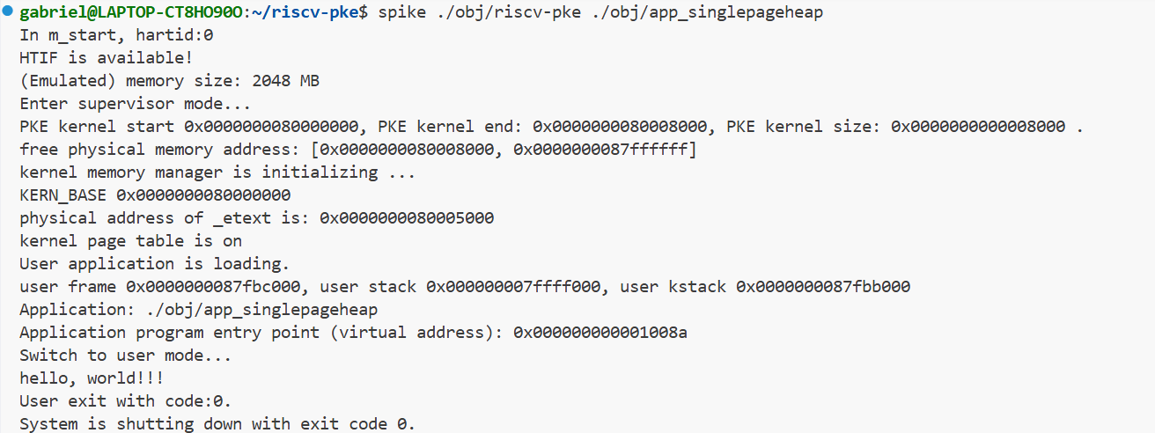
图 5 精细化空间管理测试
本地调试git记录：
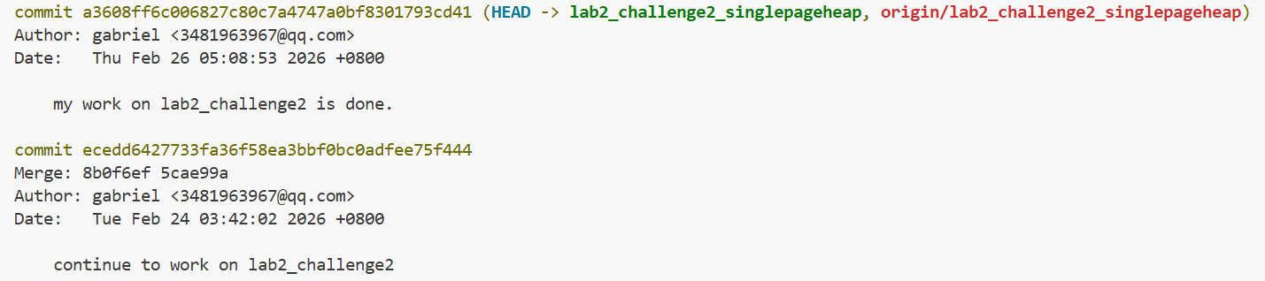
图 6 lab2-2 git log

3.3实验调试及心得
本次实验构建了操作系统内核的进程堆空间精细化管理能力。通过在 malloc_list和malloc_free_list两个链表上维护已分配与空闲内存块，实现了在一个物理页内按需切割、复用不同大小的内存区域，并可以在释放时自动判断物理页是否可以回收。调试过程中必须严格检查物理页内是否还有其他分配块，否则过早取消映射会导致残留指针访问已释放的物理内存，造成系统崩溃。
通过本实验，我深刻体会到malloc/free函数在内核中需要完成从虚拟地址空间管理、物理页分配映射、元数据节点维护到碎片合并与回收的一整套复杂机制。为了支持堆页内的紧凑分配，我深入理解了空闲链表的分裂与合并算法，以及如何利用进程的页表将离散的虚拟地址区间与物理内存动态挂接。实验让我认识到在资源受限的场景下，通过复用空闲节点、延迟物理页释放等设计可以显著提升内存利用率，为后续学习更高级的存储管理技术奠定了扎实的实践基础。

实验四 lab2_challenge3 多核内存管理

4.1实验目的
本次实验与lab1_challenge3实验相同，通过修改PKE内核，使其支持在spike模拟器上同时启动两个硬件线程，并分别在每个核上加载并运行独立的用户程序。此外，本次实验需要完成多核环境下的内存分配与回收操作。实验需要深入理解多核系统中物理内存与虚拟地址空间的隔离机制，掌握基于自旋锁的互斥控制方法，确保各核在分配和释放物理页时不会产生冲突或重复映射。同时，需要为每个核维护独立的虚拟地址空间管理结构，保证各进程通过naive_malloc获得的虚拟地址连续且各自独立，并利用同步原语保护临界资源，最终在所有核执行完毕后协调退出。
通过本实验，我们综合运用了多核内存隔离、并发互斥、锁机制与虚拟地址空间管理等底层知识，深刻理解了多处理器环境下操作系统内核在内存资源分配与回收过程中的同步与隔离机制，极大地提升了在并行环境中进行内核级资源管理与并发控制的能力。

4.2实验内容与实验记录

Part1.自旋锁机制
实验需要基于RISC-V A扩展实现了一个简单的自旋锁，用于多核环境下的临界区保护。首先对交换函数封装，用于自旋锁实现：amoswap_d保证交换操作本身是原子的，但不限制编译器或CPU对这段代码前后的其他普通读写指令进行乱序优化；amoswap_d_aq用于加锁操作，保证在这个原子操作之后的任何代码绝对不能跑到这个操作之前执行；amoswap_d_rl用于解锁操作，保证在这个原子操作之前的所有代码必须全部真正写回到内存后才能执行这个交换操作，即确保当释放锁时其他CPU核看到的是修改后的最新数据。以amoswap_d为例封装代码如下：
static inline uint64 amoswap_d(volatile uint64 *ptr, uint64 value){
uint64 result;
asm volatile("amoswap.d %0, %2, (%1)" : "=r"(result) : "r"(ptr), "r"(value) : "memory");
return result;
}
基于上述交换函数实现自旋锁。设置锁状态，0代表锁空闲，1代表锁被占用；分别实现锁的初始化、死等模式的加锁、解锁、不等待模式的尝试加锁。注意，锁lock需要使用volatile关键字防止优化过程把lock的值缓存在寄存器里。具体实现代码如下：
#define SPIN_LOCK_FREE 0
#define SPIN_LOCK_HELD 1

typedef struct
{
volatile uint64 lock;
} spinlock_amo_t;

static inline void spinlock_amo_init(spinlock_amo_t *lk)
{
lk->lock = SPIN_LOCK_FREE;
}

static inline void spinlock_amo_lock(spinlock_amo_t *lk)
{
while (amoswap_d_aq(&lk->lock, SPIN_LOCK_HELD) != SPIN_LOCK_FREE)
;
}

static inline void spinlock_amo_unlock(spinlock_amo_t *lk)
{
amoswap_d_rl(&lk->lock, SPIN_LOCK_FREE);
}

static inline int spinlock_amo_trylock(spinlock_amo_t *lk)
{
return amoswap_d_aq(&lk->lock, SPIN_LOCK_HELD) != SPIN_LOCK_FREE;
}

Part2.多核内存隔离
对于物理页分配，需要保证多核状态下不会分配到同一块物理地址，因此需要修改pmm文件。在分配前进行加锁，分配结束释放锁；同时为保证同一块物理地址不会被重复释放，在释放前后也需要分别进行加锁解锁操作；锁在初始化函数pmm_init中调用已经实现的spinlock_amo_init进行初始化即可。
物理内存管理器以及系统内核页表构建只需要进行一次，与lab1_challenge3相同，采用仅由hart 0负责初始化而其他hart在同步屏障处等待的方式，保证所有hart都在hart 0完成上述初始化后才继续启动，实现多核同步。实现代码如下：
if (!tp)
{
// init phisical memory manager
pmm_init();

// build the kernel page table
kern_vm_init();
}
sync_barrier(&mem_counter, NCPU);
在多核环境下，每个核心可能并发执行不同的用户进程，它们各自的堆空间必须相互隔离，因此用g_ufree_page[NCPU]替代原来的g_ufree_page来独立管理当前核心的内存分配，每个核心都有自己独立的堆顶标记，互不干扰。最终实现在分配物理页时虚拟地址的正确维护：
uint64 sys_user_allocate_page()
{
int tp = read_tp();
void *pa = alloc_page();
uint64 va = g_ufree_page[tp];
g_ufree_page[tp] += PGSIZE;
user_vm_map((pagetable_t)current[tp]->pagetable, va, PGSIZE, (uint64)pa,
prot_to_type(PROT_WRITE | PROT_READ, 1));
sprint("hartid = %d: vaddr 0x%x is mapped to paddr 0x%x\n", tp, va, pa);
return va;
}
其余多核处理方式与lab1_challenge3一致即可完成本实验。

Part3.实验测试结果
实验测试给定两个程序，每个程序会通过naive_malloc申请一些内存页，在内存页开始处写入一个int并打印内存页的虚拟地址，最后每个进程会打印自己写入内存页的数，并通过naive_free释放申请的内存页。app_alloc0.c会依次写入并输出0，1，2，3，4；app_alloc1.c会依次写入并输出5，6，7，8，9。
测试结果应为两个程序同时执行，交替输出，且需要观察输出的申请到的地址，保证两个程序申请到的物理地址不同，确认正确实现存储的隔离机制。实验需要保证两个核之间不会相互影响，因此需要保证user0依次输出0，1，2，3，4；user1依次输出5，6，7，8，9。实验需要确认由hart0启动终止系统，保证唯一性资源仅初始化一次，关机操作仅执行一次。测试结果如下：
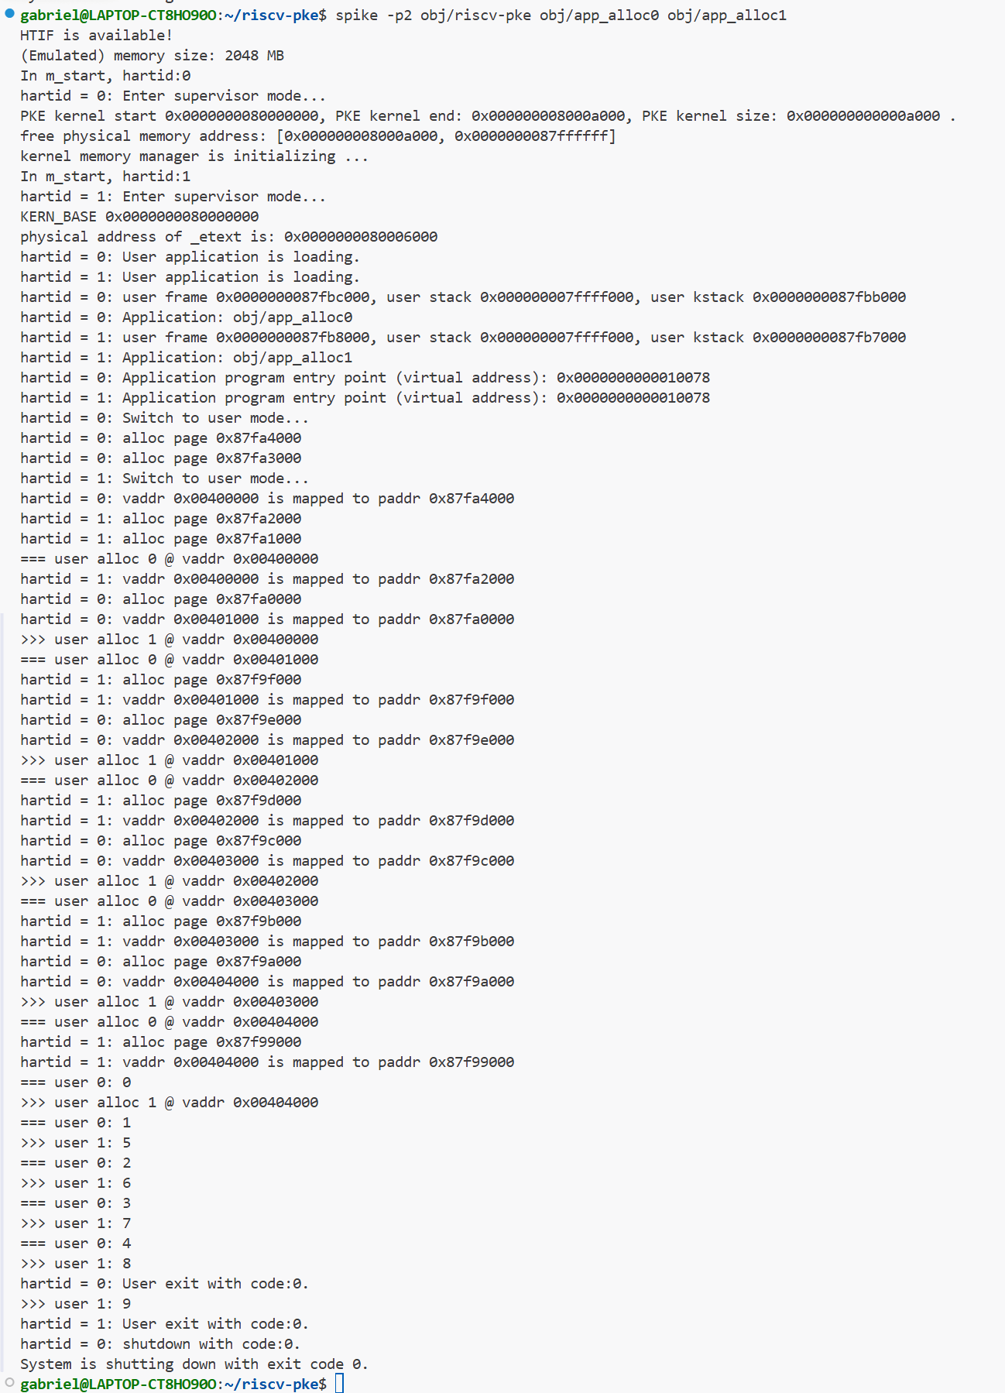
图 7 多核内存管理测试
本地调试git记录：
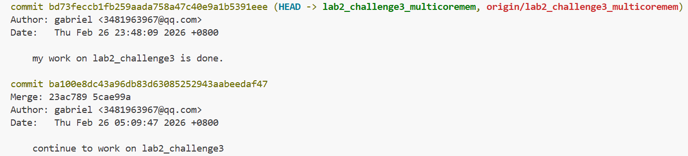
图 8 lab2-3 git log

4.3实验调试及心得
本次实验构建了操作系统内核在多核环境下的内存管理能力。当两个硬件线程同时在spike模拟器上启动并各自加载用户程序后，两个进程会并发调用naive_malloc和naive_free操作堆空间。实验通过RISC-V的原子指令amoswap.d实现自旋锁，保护全局空闲物理页链表的分配与回收操作，确保同一时刻只有一个核能修改链表结构。同时，利用同步屏障sync_barrier协调两个核的启动顺序，保证物理内存管理器和内核页表仅被初始化一次且所有核就绪后才继续执行。在此基础上，将原本单核下的全局变量g_ufree_page扩展为g_ufree_page[NCPU]数组，使每个核维护独立的虚拟地址空间，避免不同进程的堆地址重叠。
调试过程中的主要困难在于并发竞态问题的复现与定位。初期未加锁时，两个核几乎同时调用alloc_page，导致空闲链表节点被重复分配或指针被错误覆盖，随机引发物理页重复映射或链表损坏导致的无限循环的异常。通过在alloc_page和free_page插入spinlock_amo_lock/unlock，并利用Spike的日志输出观察各核的执行交错解决上述问题。
通过本次实验，我深刻体会到了多核环境下内存管理远比单核复杂。为了构建正确的并发控制，我深入理解RISC-V原子指令的内存序语义如何保证临界区内外的访存顺序，以及自旋锁在多核系统中的实现原理。同时，本次实验让我认识到资源隔离的重要性，通过为每个核维护独立的堆指针和进程上下文，操作系统才能支撑多个用户程序的同时执行。实验加深了我对多核并发、同步原语和虚拟内存隔离等核心概念的理解，为后续并行编程等技术积累了宝贵的实践经验。

实验五 lab3_challenge2 实现信号量

5.1实验目的
本实验通过修改PKE内核，使得操作系统能够支持用户态信号量机制，实现进程间的同步与互斥。实验需要理解信号量的数据结构与PV操作原语，掌握用户态与内核态之间的系统调用参数传递、返回值处理以及进程状态转换。在实现过程中，必须深入解析进程控制块中状态字段的管理逻辑，理清就绪队列与阻塞线程的调度关系，并正确设计信号量在内核中的分配、释放和等待唤醒流程，从而将应用层的信号量操作精准映射为底层的内核资源管理行为。
实验需要添加系统调用，使得用户对信号量的操作可以在内核态处理。实验最终那个在内核中实现信号量的分配、释放和PV操作，当P操作处于等待状态时能够触发进程调度。

5.2实验内容与实验记录

Part1.添加对信号量分配与操作的支持
在用户函数库user_lib.h‎加入sem_new、sem_P、sem_V函数的声明，并在对应的user_lib.c文件中加入对应的实现，从而进入系统调用，实现代码如下：
int sem_new(int init_val)
{
return do_user_call(SYS_user_semNew, init_val, 0, 0, 0, 0, 0, 0);
}
void sem_P(int sid)
{
do_user_call(SYS_user_semP, sid, 0, 0, 0, 0, 0, 0);
}
void sem_V(int sid)
{
do_user_call(SYS_user_semV, sid, 0, 0, 0, 0, 0, 0);
}
在系统调用中加入对上述三个功能的支持。信号量的本质是进程间的同步与互斥，因此具体实现在process文件中进行，在系统调用中进行识别函数并传入参数即可。

Part2.信号量分配与操作的实现
设计信号量数据结构：
typedef struct semaphore_t {
int ifuse; // 分配标志
int value; // 信号量值
process *wait_queue; // 等待队列
} semaphore;
采用数组结构记录信号量semaphore sem_table[NSEM]，在进程初始化中加入对信号量数组的初始化。实现do_semNew分配信号量函数只需要遍历信号量数组，找到第一个未分配的信号量进行分配即可，实现代码如下：
int do_semNew(uint64 init_val)
{
for (int i = 0; i < NSEM; i++)
{
if (sem_table[i].ifuse == 0)
{
sem_table[i].ifuse = 1;
sem_table[i].value = (int)init_val;
sem_table[i].wait_queue = NULL;
return i;
}
}
return -1;
}
实现P操作函数do_semP需要先对信号量id做合法性检查。若该信号量value > 0，表示有空闲资源，value数值减一后返回，进程继续执行。若value值为0，则当前进程必须等待，即将current加入到该信号量的等待队列末尾，进程状态置为BLOCKED，然后调用schedule切换到其他就绪进程。实现代码如下：
void do_semP(uint64 sid)
{
if (sid >= (uint64)NSEM || sem_table[sid].ifuse == 0)
{
panic("do_semP: invalid sid\n");
return;
}
semaphore *sem = &sem_table[sid];
if (sem->value > 0)
{
sem->value--;
return;
}

current->queue_next = NULL;
if (sem->wait_queue == NULL)
{
sem->wait_queue = current;
}
else
{
process *p = sem->wait_queue;
while (p->queue_next != NULL)
p = p->queue_next;
p->queue_next = current;
}
current->status = BLOCKED;
schedule();
}
实现V操作函数do_semV同样需要先对信号量id做合法性检查。通过合法性检查后首先对value值加一，表示释放了一个资源。若等待队列非空，则唤醒一个阻塞的进程，即从等待队列头部取出一个进程，将value值减回去，因为被唤醒的进程会直接消耗掉刚释放的这个资源，所以总资源数并未增加。将该进程从等待队列摘除，并调用insert_to_ready_queue函数改变进程状态并将进程插入就绪队列，准备被调度。若等待队列为空，则value保持+1后的值，表示增加了一个空闲资源供后续P操作使用。实现代码如下：
void do_semV(uint64 sid)
{
if (sid >= (uint64)NSEM || sem_table[sid].ifuse == 0){
panic("do_semV: invalid sid\n");
return;
}
semaphore *sem = &sem_table[sid];
sem->value++;
if (sem->wait_queue != NULL){
process *p = sem->wait_queue;
sem->wait_queue = p->queue_next;
p->queue_next = NULL;
sem->value--;
insert_to_ready_queue(p);
}
}

Part3.实验测试结果
测试程序通过信号量的增减，控制主进程和两个子进程的输出按主进程，第一个子进程，第二个子进程，主进程，第一个子进程，第二个子进程……这样的顺序轮流输出同。输出应为分别执行进程0、进程1、进程2，打印相同数值。测试结果与预期相符，部分测试结果如下：
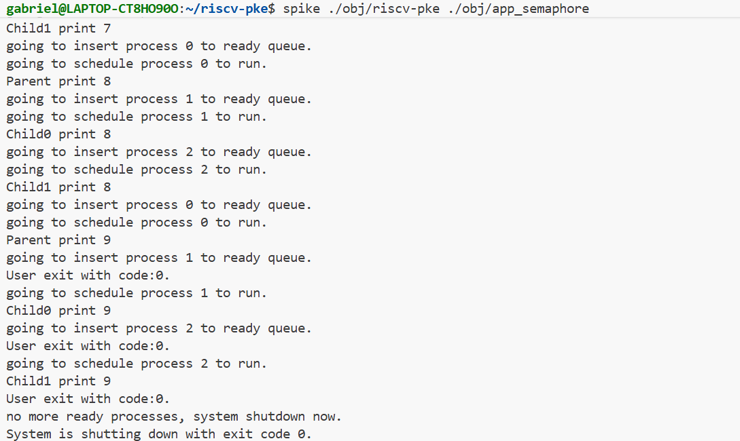
图 9 信号量实现测试
本地调试git记录：
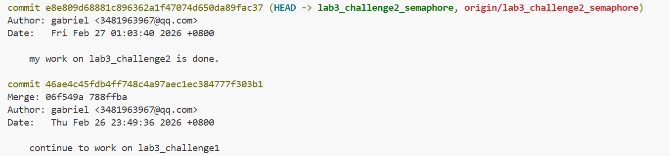
图 10 lab3-2 git log

5.3实验调试及心得
实验构建了操作系统内核对进程间同步与互斥的支撑能力。当用户程序创建信号量并执行PV操作时，内核通过信号量计数器与进程等待队列，动态控制进程的阻塞与唤醒，从而实现了多进程协调有序的运行。实验通过在系统调用中解析信号量操作语义，切换当前进程的状态并维护等待队列与就绪队列，重新进行调度，保证了进程执行流的安全切换。实验中我深刻体会到信号量底层机制对进程状态管理的精细要求，PV操作需要完成资源检查、队列维护、状态跃迁和主动调度这一连串原子性协同动作。

实验六 lab3_challenge3 写时复制

6.1实验目的
完成实验需要在堆段的复制发生时，实现先映射但不实际复制。同时需要正确设置权限，即当子进程拥有映射到父进程的地址的页表项时页表项不具有写权限，当COW发生后页表项可写。完成实验需要利用PTE的标志位中的两位RSW使内核能够分辨现在是否为copy-on-write fork场景。当父进程fork多个子进程后，一个物理页可能被多个进程的页表映射，该物理页的释放不能仅依赖于某一个进程的退出，实验必须确保没有任何进程还在使用它。
本实验通过修改PKE内核，使得用户程序在调用fork创建子进程时，子进程的堆内存页面不会立即复制，而是先与父进程共享同一物理页，仅当子进程尝试写入这些共享页面时才触发写时复制操作，从而推迟并减少不必要的内存拷贝。实验需要理解RISC-V页表项中标志位的语义与用途，掌握缺页异常的处理路径，并能够在异常处理函数中区分写时复制场景和常规缺页，完成物理页分配、内容拷贝及页表权限更新。

6.2实验内容与实验记录

Part1.COW识别与构建
在RISC-V Sv39页表项中，第8位和第9位属于RSW字段记录，硬件不会解释这两位，操作系统可以自由使用，因此本实验选取第一个RSW位作为写时复制标记，定义如下：
#define PTE_RSW (1L << 8)
#define PTE_COW PTE_RSW
由于顶层封装为虚拟地址，将COW页面的建立、标记与识别函数封装在虚拟地址管理的vmm文件中。实现将一个已有的、可写的虚拟页降级为只读且带 COW标记的共享页，用于在fork时将父进程的页面变为COW状态，代码如下：
void user_vm_set_cow(pagetable_t page_dir, uint64 va){
pte_t *pte = page_walk(page_dir, va, 0);
if (pte == 0 || (*pte & PTE_V) == 0) return;
*pte = (*pte & ~PTE_W) | PTE_COW;
}
实现COW识别函数user_vm_get_pte，获取指定虚拟地址对应的PTE指针，用于检查PTE的权限或修改其内容，直接调用page_walk函数即可。实现映射函数，为子进程建立只读的、带 COW 标记的虚拟地址映射，将va起始的size大小区域映射到物理地址pa，但不拷贝实际内容，从而实现“先映射不复制”。为实现上述功能，需要计算映射的起始页和结束页从而按页循环，对每一页调用 page_walk，若中间页表不存在则自动分配，同时需要检查该虚拟页是否已被映射，若已存在有效PTE 则panic，防止意外覆盖。为实现COW需要构造PTE：perm = PTE_R | PTE_A | PTE_U | PTE_COW | PTE_V，PTE中没有PTE_W从而保证写入会引发缺页。最终通过PA2PTE将物理地址转换为PTE物理页号部分再或上perm，写入PTE。实现代码如下：
void user_vm_map_cow(pagetable_t page_dir, uint64 va, uint64 size, uint64 pa)
{
uint64 first, last;
pte_t *pte;
uint64 perm = PTE_R | PTE_A | PTE_U | PTE_COW | PTE_V; // read-only, COW
for (first = ROUNDDOWN(va, PGSIZE), last = ROUNDDOWN(va + size - 1, PGSIZE); first <= last; first += PGSIZE, pa += PGSIZE)
{
if ((pte = page_walk(page_dir, first, 1)) == 0)
return;
if (*pte & PTE_V)
panic("user_vm_map_cow: va 0x%lx already mapped", first);
*pte = PA2PTE(pa) | perm;
}
}

Part2.COW物理页处理
为保证物理页的正确分配与释放，需要对物理页管理文件pmm进行修改。首先设置page_ref_count[PMM_MAX_PAGES]数组用于记录当前物理页的被引用个数，只有不再有进程使用该物理也时才能释放，进而保证COW模式下的安全物理页释放。即free_page中部分逻辑如下：
if (page_ref_count[idx] > 0)
page_ref_count[idx]--;
if (page_ref_count[idx] == 0){
list_node *n = (list_node *)pa;
n->next = g_free_mem_list.next;
g_free_mem_list.next = n;}
在分配物理页以及fork过程中需要正确维护物理页引用计数。在分配新物理页时，若成功分配则将引用计数设置为1，在后续的fork与释放中对该计数进行增减。由于需要频繁增减以及获取指定物理地址的物理页引用计数，需要封装相应的函数，注意到减少引用计数逻辑与释放物理页逻辑一致，直接复用即可，最终实现代码如下：
void inc_page_ref(void *pa)
{
if ((uint64)pa < free_mem_start_addr || (uint64)pa >= free_mem_end_addr)
return;
uint64 idx = ((uint64)pa - free_mem_start_addr) / PGSIZE;
uint64 max_pages = (free_mem_end_addr - free_mem_start_addr) / PGSIZE;
if (idx < max_pages)
page_ref_count[idx]++;
}

void dec_page_ref(void *pa)
{
free_page(pa);
}

int get_page_ref(void *pa)
{
if ((uint64)pa < free_mem_start_addr || (uint64)pa >= free_mem_end_addr)
return 0;
uint64 idx = ((uint64)pa - free_mem_start_addr) / PGSIZE;
uint64 max_pages = (free_mem_end_addr - free_mem_start_addr) / PGSIZE;
return (idx < max_pages) ? page_ref_count[idx] : 0;
}

Part3.fork修改
为实现COW，需要修改fork逻辑，让父子进程共享同一物理内存但均只读，任何一方写入时才触发实际复制。由于栈是各进程私有的，STACK_SEGMENT段直接分配新页并进行完整复制而保持独立；同理CONTEXT_SEGMENT段的trapframe直接赋值拷贝。代码段CODE_SEGMENT本就只读，因此只需让子进程映射到同一物理页并赋予PROT_READ | PROT_EXEC权限，无需COW。最终需要重点处理堆段HEAP_SEGMENT，堆段不再使用直接复制的方式增大开销，而是利用上述已经实现的构建COW页的函数将子进程逻辑地址与父进程物理地址进行映射，去掉父进程页表写权限，增加父进程物理页引用计数。实现代码如下：
// void* child_pa = alloc_page();
// memcpy(child_pa, (void*)lookup_pa(parent->pagetable, heap_block), PGSIZE);
// user_vm_map((pagetable_t)child->pagetable, heap_block, PGSIZE, (uint64)child_pa,
// prot_to_type(PROT_WRITE | PROT_READ, 1));

// COW修改后
uint64 pa = lookup_pa(parent->pagetable, heap_block);
if (pa == 0)
continue;
user_vm_map_cow((pagetable_t)child->pagetable, heap_block, PGSIZE, pa);
user_vm_set_cow((pagetable_t)parent->pagetable, heap_block);
inc_page_ref((void *)pa);

Part4.strap修改
通过上述PTE设置，当需要进行写时会触发缺页异常。触发缺页异常原因有多种，需要调用上述过程实现的user_vm_get_pte函数获取该页的PTE，检查PTE_V和PTE_COW从而识别是否为COW引起的缺页异常。若不是，直接进行普通缺页处理，即分配新页并进行逻辑地址与物理地址映射即可。若是，需要检查当前页引用计数，引用计数 > 1说明此时多个进程共享该页，需要分配一个新的物理页并将原物理页的内容完整拷贝到新页；需要修改当前进程的PTE而使其指向新物理页，并恢复读、写、用户权限，保持PTE_V；需要调用上述实现的函数dec_page_ref减少原物理页的引用计数，表示当前进程不再共享它而其他只读进程仍共享原物理页，它们的引用计数不变，直到各自触发COW或退出。如果引用计数为1，表示只有当前进程持有该页，此时无需分配新页，直接修改PTE，即添加 PTE_W写权限、PTE_D脏位，清除PTE_COW标记。最后调用flush_tlb刷新TLB，确保硬件使用更新后的页表项。实现代码如下：
uint64 va_page = read_csr(stval) & ~(PGSIZE - 1);
pte_t *pte = user_vm_get_pte((pagetable_t)current->pagetable, va_page);
if (pte && (*pte & PTE_V) && (*pte & PTE_COW)){
sprint("handle_page_fault: %lx\n", read_csr(stval));
uint64 pa = PTE2PA(*pte);
if (get_page_ref((void *)pa) > 1){
void *new_pa = alloc_page();
memcpy(new_pa, (void *)pa, PGSIZE);
*pte = PA2PTE((uint64)new_pa) | prot_to_type(PROT_READ | PROT_WRITE, 1) | PTE_V;
dec_page_ref((void *)pa);
}
else *pte = (*pte | PTE_W | PTE_D) & ~PTE_COW;
flush_tlb();

else{
void *pa = alloc_page();
user_vm_map((pagetable_t)current->pagetable, va_page, PGSIZE, (uint64)pa,
prot_to_type(PROT_WRITE | PROT_READ, 1));
}

Part5.实验测试结果
的测试程序在父进程的堆上申请一片区域，并输出其物理地址，之后进行fork操作，输出子进程在对堆数据写入前后对应的物理地址。测试结果子进程在对堆数据写入前后的物理地址应不同，测试结果与预期相符，结果如下：
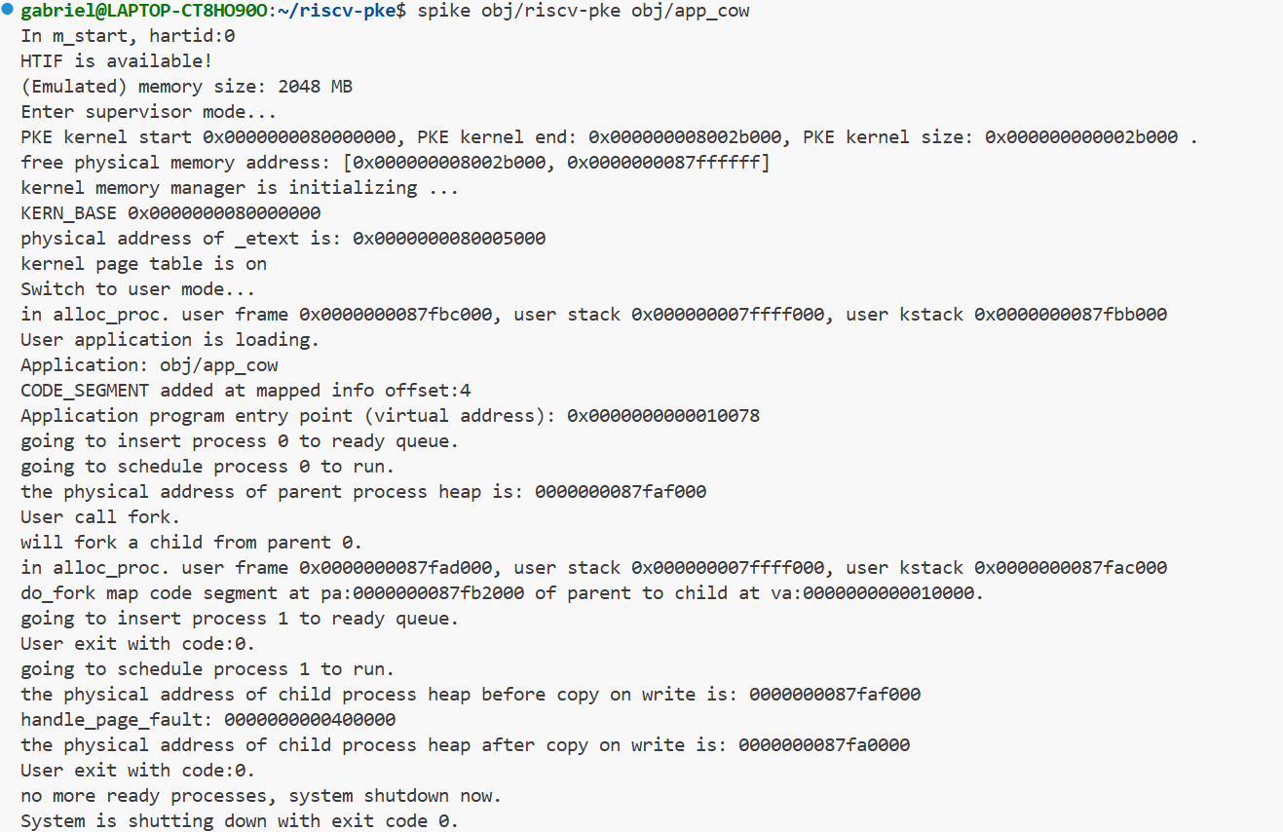
图 11 COW测试
本地调试git记录：
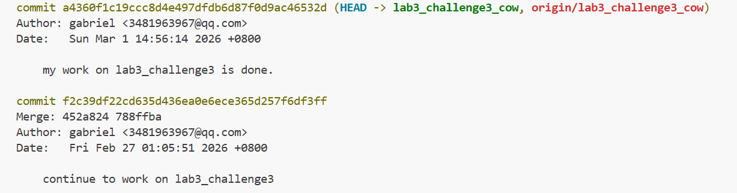
图 12 lab3-3 git log

6.3实验调试及心得
本次实验构建了操作系统内核中基于写时复制的内存管理优化能力。当父进程调用fork创建子进程时，堆空间页面不会立即拷贝，而是将父子进程的页表项同时标记为只读并设置COW标志，共享同一物理页。任何一方后续写入时触发Store Page Fault，内核通过捕获stval获取缺页地址，结合页表中RSW保留位识别COW场景，根据引用计数决定是分配新页拷贝内容还是直接恢复写权限，从而延迟并减少物理内存的分配与拷贝开销。
通过本次实验，我深刻体会到了虚拟内存在性能优化中的精巧设计，COW的实现需要页表标记、缺页异常分发、物理页引用计数、TLB刷新多模块紧密协作。调试过程中，存在解除映射后未同步刷新TLB的问题，造成进程读到过期数据。本次实验让我加深了对Sv39页表项格式的掌握，真正使用了保留位实现自定义软件语义，深刻理解了在fork密集型负载下COW是如何显著降低内存占用与复制延迟的。这些底层细节的实践，为我理解现代操作系统中的进程快照、轻量级容器以及页面替换策略提供了基础。

实验七 lab4_challenge2 重载执行

7.1实验目的
本次实验采用在不修改PKE原有主程序加载方式即仍然通过命令行直接指定主程序映像的基础上，实现exec系统调用。实验核心目标是使一个用户程序能够在运行时动态加载，并执行另一个存放在文件系统中的用户程序。
实验需要掌握进程地址空间即代码段、数据段、堆栈的拆卸与重建过程，并能够完整替换当前进程的页表映射、堆管理结构以及用户态上下文。本次实验可以加深对进程程序映像动态替换机制的理解，为后续实现命令解释器等系统组件提供支持。

7.2实验内容与实验记录

Part1.添加对重载执行的支持
在用户函数库user_lib.h‎加入exec函数的声明，并在对应的user_lib.c文件中加入对应的实现，从而进入系统调用，实现代码如下：
int exec(const char *pathname)
{
return do_user_call(SYS_user_exec, (uint64)pathname, 0, 0, 0, 0, 0, 0);
}
在系统调用中加入对上述exec功能的支持。exec的本质是替换当前进程，不是创建新进程，而是用新程序完全覆盖当前进程的地址空间和执行上下文，因此具体实现在process文件中进行，但在调用函数时传入地址为虚拟地址，所以在系统调用中进行识别函数并将可执行文件虚拟地址转换为物理地址传入即可。实现代码如下：
ssize_t sys_user_exec(char *pathva)
{
char *pathpa = (char *)user_va_to_pa((pagetable_t)(current->pagetable),
(void *)pathva);
return do_exec(pathpa);
}

Part2.重载执行实现
在process.h文件中声明函数ssize_t do_exec(char *pathpa);其中传入参数为新可执行文件的路径字符串，地址已转换为物理地址。首先打开目标文件并进行校验，校验通过后开始移除旧数据。遍历进程所有已映射区域，对代码、数据、栈、堆段逐一解除映射并释放物理页；将代码段和数据段的mapped_info记录清空，表示这些槽位可被新段使用；移除堆段记录，即找到堆段的记录项，清空其内容，并将total_mapped_region截断到该位置，此时mapped_info中仅剩下系统保留段。实现代码如下：
// Unmap
for (int i = 0; i < proc->total_mapped_region; i++){
int st = proc->mapped_info[i].seg_type;
if (st == CODE_SEGMENT || st == DATA_SEGMENT ||
st == STACK_SEGMENT || st == HEAP_SEGMENT){
uint64 va = proc->mapped_info[i].va;
uint32 npages = proc->mapped_info[i].npages;
for (uint32 k = 0; k < npages; k++)
user_vm_unmap(pagetable, va + k * PGSIZE, PGSIZE, 1);
}
}

// Clear
for (int i = 0; i < proc->total_mapped_region; i++){
int st = proc->mapped_info[i].seg_type;
if (st == CODE_SEGMENT || st == DATA_SEGMENT){
proc->mapped_info[i].va = 0;
proc->mapped_info[i].npages = 0;
}
}

{
int i;
for (i = 0; i < proc->total_mapped_region; i++){
if (proc->mapped_info[i].seg_type == HEAP_SEGMENT){
proc->mapped_info[i].va = 0;
proc->mapped_info[i].npages = 0;
proc->total_mapped_region = i;
break;
}
}
}
清除旧数据后需要重置数据从而准备载入新程序。需要重建用户栈，为新程序分配一个物理页作为用户栈，映射到虚拟地址USER_STACK_TOP - PGSIZE，在mapped_info中找到栈段记录，更新其虚拟地址和页数。需要重置堆管理器，将堆的起始和结束指针复位到USER_FREE_ADDRESS_START，并清空已释放页列表，使堆回到初始空状态。实现代码如下：
// Re-setup stack
uint64 user_stack_pa = (uint64)alloc_page();
memset((void *)user_stack_pa, 0, PGSIZE);
user_vm_map(pagetable, USER_STACK_TOP - PGSIZE, PGSIZE, user_stack_pa,
prot_to_type(PROT_READ | PROT_WRITE, 1));
for (int i = 0; i < proc->total_mapped_region; i++)
{
if (proc->mapped_info[i].seg_type == STACK_SEGMENT)
{
proc->mapped_info[i].va = USER_STACK_TOP - PGSIZE;
proc->mapped_info[i].npages = 1;
break;
}
}

// Reset heap
proc->user_heap.heap_top = USER_FREE_ADDRESS_START;
proc->user_heap.heap_bottom = USER_FREE_ADDRESS_START;
proc->user_heap.free_pages_count = 0;
经过上述清除与重构，可以加载新程序。首先加载新ELF的程序段，遍历ELF程序头表，仅加载类型为PT_LOAD的段，每个LOAD段分配一个物理页，建立映射，并将文件内容读入，将段的虚拟地址、大小、类型记录到mapped_info中，同时递增total_mapped_region。加载完成后需要注册新的堆段，在mapped_info的空闲位置添加一个空的堆段记录，初始化起始地址，初始化页数为0，等待后续动态分配。最终需要设置新进程入口与栈指针，将新ELF的入口地址写入 trapframe->epc，用户栈顶写入 trapframe->regs.sp，当系统调用返回，switch_to会加载此trapframe，使CPU从新程序入口开始执行。关键代码如下：
for (int i = 0, off = ehdr.phoff; i < ehdr.phnum; i++, off += sizeof(phdr)){
void *pa = alloc_page();
memset(pa, 0, PGSIZE);
uint64 perm = prot_to_type(PROT_READ | PROT_WRITE | PROT_EXEC, 1)；

if (phdr.flags == (SEGMENT_READABLE | SEGMENT_EXECUTABLE))
perm = prot_to_type(PROT_READ | PROT_EXEC, 1);
else if (phdr.flags == (SEGMENT_READABLE | SEGMENT_WRITABLE))
perm = prot_to_type(PROT_READ | PROT_WRITE, 1);
user_vm_map(pagetable, phdr.vaddr, PGSIZE, (uint64)pa, perm);
int j;
for (j = 0; j < PGSIZE / sizeof(mapped_region); j++)
if (proc->mapped_info[j].va == 0) break;
proc->mapped_info[j].va = phdr.vaddr;
proc->mapped_info[j].npages = 1;
if (phdr.flags == (SEGMENT_READABLE | SEGMENT_EXECUTABLE)){
proc->mapped_info[j].seg_type = CODE_SEGMENT;
}
else if (phdr.flags == (SEGMENT_READABLE | SEGMENT_WRITABLE)){
proc->mapped_info[j].seg_type = DATA_SEGMENT;
}
proc->total_mapped_region++;
}

Part3.实验测试结果
测试程序为app_exec和app_ls。其中app_exec作为主程序，会在PKE启动后被运行，user/app_ls.c被编译成可执行文件app_ls，保存在./hostfs_root/bin/目录下。在app_exec执行过程中会调用exec系统调用执行/bin目录下的app_ls程序。测试结果如下：
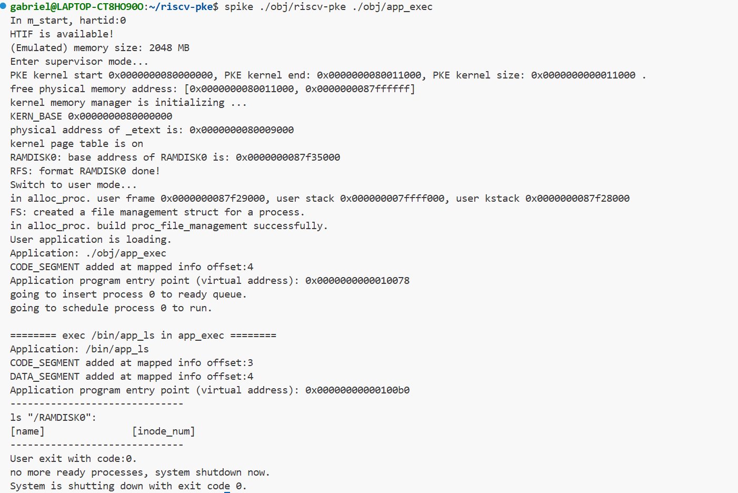
图 13 重在执行测试
本地调试git记录：
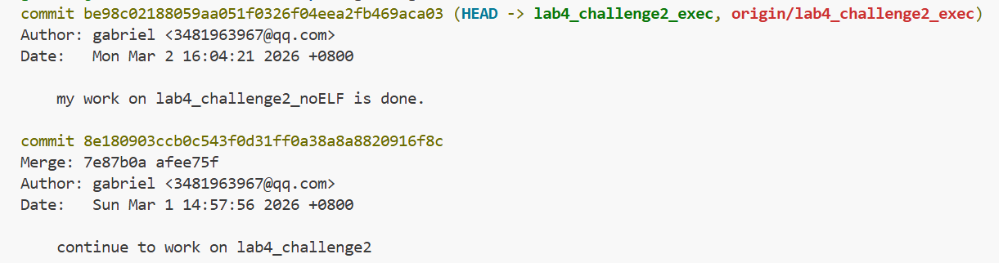
图 14 lab4-2 git log

7.3实验调试及心得
本次实验实现了操作系统内核中程序动态替换的关键功能。当用户态程序调用exec系统调用时，内核需要完全抛弃当前进程的代码、数据、堆栈，并从文件系统读取一个新的ELF文件建立全新的执行环境。实验通过do_exec函数，首先打开指定路径的ELF文件并校验其头部；接着遍历进程的mapped_info，逐一解除原有代码段、数据段、堆段和栈段的页表映射并释放物理页，保留trapframe 等系统必需的映射；然后重新分配用户栈、重置堆管理器，并依据新ELF的程序头表，为每一个PT_LOAD段分配物理内存、建立虚拟地址映射、设置正确的读/写/执行权限，最后从文件中读入段内容。整个过程将新程序的入口地址写入 trapframe->epc，栈顶写入trapframe->regs.sp，使得内核在执行sret返回用户态时自然跳转到新程序的第一条指令。
在调试过程中，遇到因未彻底清除旧堆段映射而导致新程序地址空间冲突的问题。旧堆段占用的虚拟地址区域没有被完全释放，新ELF的代码段被映射到相同地址时触发缺页异常。通过在卸载阶段显式将堆段的va和npages清零，并收缩total_mapped_region，成功保证了新段的顺利加载。
通过本次实验，我认识到exec系统调用在内核中的实现在本质上是进程的重构。它涉及文件系统和虚拟内存管理的紧密协作，要求内核精确控制进程控制块，页表、段记录、堆栈指针和入口地址中任何错误都会导致进程崩溃。实验使我对程序的加载与执行、地址空间的动态重构以及ELF文件格式的运用有了更透彻的理解。

实验八 lab4_challenge3 简易Shell

8.1实验目的
本实验旨在深入理解操作系统内核中的进程管理与程序执行替换机制，通过实现一个简易命令行解释器Shell，增强对进程创建、程序加载、父子进程同步以及文件系统读写的掌握。实验要求修改PKE内核，使其能够支持fork、exec、wait系统调用，并以此为基础构建用户态Shell，能够从文件中读取预设命令，逐条解析并创建子进程来执行对应的用户程序，最终等待子进程退出后继续处理下一条命令。
这个实验需要理解fork创建子进程与exec替换进程映像的详细路径，掌握进程地址空间中代码段、数据段、堆栈的卸载与重建过程，熟练运用虚拟文件系统读取ELF文件并进行动态加载，同时学习如何通过wait协调父子进程的执行顺序，确保命令按序完成。本次实验中，我们通过综合运用进程调度、内存管理、文件系统以及系统调用等底层知识，将先前各项实验整合，提升在操作系统中构建完整用户交互环境与进程控制的能力。

8.2实验内容与实验记录

Part1.wait功能实现
在用户函数库user_lib.h‎加入wait函数的声明，并在对应的user_lib.c文件中加入对应的实现，从而进入系统调用。在系统调用中加入对wait功能的支持，当传入参数pid = -1时等待任意一个子进程退出，当pid > 0时等待进程号为pid的特定子进程退出。pid为-1时，需要进入一个无限循环，不断扫描进程池procs中的所有进程寻找父进程是当前进程且状态为ZOMBIE的子进程，一旦找到需记录其pid，调用free_process回收该子进程的资源，然后返回该子进程的pid。如果本轮扫描没有找到任何僵尸子进程，说明还没有子进程退出，于是将当前进程状态设为BLOCKED，并调用schedule主动让出CPU，等待将来某个子进程退出时唤醒当前进程。被重新调度执行后，循环继续检查。实现代码如下：
while (1){
for (int i = 0; i < NPROC; i++){
if (procs[i].parent == current && procs[i].status == ZOMBIE){
pid = procs[i].pid;
free_process(&procs[i]);
return pid;
}
}
current->status = BLOCKED;
schedule();
}
当pid不为-1时，需要对pid进行合法性检查。pid合法则通过主动阻塞进入一个忙等循环，只要指定子进程的状态不是ZOMBIE，当前进程就不断将自己设为BLOCKED并调用schedule切换，让出CPU。每次被重新调度执行时，检查该子进程是否仍然有效，如果该子进程的父进程不再是当前进程或该子进程状态变成了FREE，均失效。一旦子进程变为ZOMBIE，退出循环，调用free_process回收它，最后返回子进程的pid。实现代码如下：
if (pid < 0 || pid >= NPROC || procs[pid].parent != current){
return -1;
}

while (procs[pid].status != ZOMBIE){
current->status = BLOCKED;
schedule();
if (procs[pid].parent != current || procs[pid].status == FREE){
return -1;
}
}

free_process(&procs[pid]);
return pid;
同时，需要修改释放进程逻辑。由于在相应子进程退出时需要结束父进程的等待状态，需要补全进程退出函数 sys_user_exit。当等待的子进程退出时，需要检查其父进程是否处于被阻塞的BLOCKED 状态，若是则需要修改父进程状态为 READY 并插入就绪队列即可。实现代码如下：
if (current->parent && current->parent->status == BLOCKED){
current->parent->status = READY;
insert_to_ready_queue(current->parent);
}
补充do_fork函数，由于基础实验仅实现了代码段的复制，我们需要继续实现数据段的复制并保证fork后父子进程的数据段相互独立。子进程继承父进程的虚拟地址空间布局，并且对数据段每个页进行完整复制，保证数据隔离性，实现代码如下：
case DATA_SEGMENT:
uint64 data_va = parent->mapped_info[i].va;
for (int pg = 0; pg < parent->mapped_info[i].npages; pg++)
{
uint64 page_va = data_va + pg * PGSIZE;
uint64 page_pa = lookup_pa(parent->pagetable, page_va);
void *new_pa = alloc_page();
memcpy(new_pa, (void *)page_pa, PGSIZE);
user_vm_map((pagetable_t)child->pagetable, page_va, PGSIZE,
(uint64)new_pa, prot_to_type(PROT_WRITE | PROT_READ, 1));
}

child->mapped_info[child->total_mapped_region].va = parent->mapped_info[i].va;
child->mapped_info[child->total_mapped_region].npages =
parent->mapped_info[i].npages;
child->mapped_info[child->total_mapped_region].seg_type = DATA_SEGMENT;
child->total_mapped_region++;
break;

Part2.exec功能合并
exec重载执行不再只接受固定一个参数，参数数量任意，因此需要修改函数声明为int exec(const char *pathname, const char *argv);其余进入系统调用以及系统调用将虚拟地址转换为物理地址再交由do_exec函数处理的逻辑与上述实验七一致。不同的是本次实验需要通过虚拟文件系统读取程序映像，因此do_exec函数在elf.c文件中重新实现。
在执行新程序前需要清理进程，将清理进程函数clr_proc(process *proc);封装在进程管理文件中，clr_proc函数通过重新分配所有顶层资源包括页表、栈、trapframe、段记录、文件表，将进程回退到与刚创建进程时相同的干净状态，实现为exec加载新程序做好了准备。
在elf.c文件中实现do_exec(process *p, char *path, char *argv);函数。首先调用清理进程函数clr_proc彻底清除目标进程p的旧地址空间，然后加载目标elf文件，即通过VFS只读打开指定路径的ELF文件，初始化ELF加载器，将文件指针和进程指针绑定到info结构体，elf_load读取ELF的程序头表，为每个PT_LOAD段分配物理内存、建立虚拟地址映射，并记录段信息到p->mapped_info中，这个过程会建立新程序的代码段和数据段。实现代码如下：
// elf loading. elf_ctx is defined in kernel/elf.h, used to track the loading process.
elf_ctx elfloader;
// elf_info is defined above, used to tie the elf file and its corresponding process.
elf_info info;

info.f = vfs_open(path, O_RDONLY);
info.p = p;
// IS_ERR_VALUE is a macro defined in spike_interface/spike_htif.h
if (IS_ERR_VALUE(info.f))
panic("Fail on openning the input application program.\n");

// init elfloader context. elf_init() is defined above.
if (elf_init(&elfloader, &info) != EL_OK)
panic("fail to init elfloader.\n");

// load elf. elf_load() is defined above.
if (elf_load(&elfloader) != EL_OK)
panic("Fail on loading elf.\n");
将ELF头部记录的入口地址写入进程的epc并关闭ELF文件。为解决参数传递问题，需要构造参数区。第一个堆页作为argv指针数组，存储指向各参数字符串的指针。由于实验要求传入参数数量固定为1，将进程的a0寄存器设为1对应argc = 1，a1寄存器设为第一个堆页的虚拟地址对应argv数组。第二个堆页将argv指向的物理页直接映射到第二个堆页的虚拟地址上，因为argv数据在调用exec之前已经准备好。最后，在指向的第一个堆页中写入第二个堆页的虚拟地址，完成argv数组的构建。实现代码如下：
uint64 va = p->user_heap.heap_top;
void *pa = alloc_page();
p->user_heap.heap_top += PGSIZE;
p->mapped_info[HEAP_SEGMENT].npages++;
user_vm_map((pagetable_t)p->pagetable,va,PGSIZE,(uint64)pa, prot_to_type(PROT_WRITE | PROT_READ, 1));

p->trapframe->regs.a0 = 1;
p->trapframe->regs.a1 = va;
va = p->user_heap.heap_top;
p->user_heap.heap_top += PGSIZE;
p->mapped_info[HEAP_SEGMENT].npages++;
user_vm_map((pagetable_t)p->pagetable,va,PGSIZE,(uint64)argv, prot_to_type(PROT_WRITE | PROT_READ, 1));
*((char **)pa) = (char *)va;

Part3.实验测试结果
测试程序从位于hostfs_root下的shellrc文件中读取若干条命令，对于每条命令，我们都会fork一个新的进程，并exec对应的程序来完成命令。exec将用第一个参数对应的程序来替换fork出来的新进程，并将第二个参数的内容传入新的进程。测试提供了五种简化版的命令，分别是ls，mkdir，touch，echo，cat。测试结果与实际功能效果一致，部分测试结果如下：
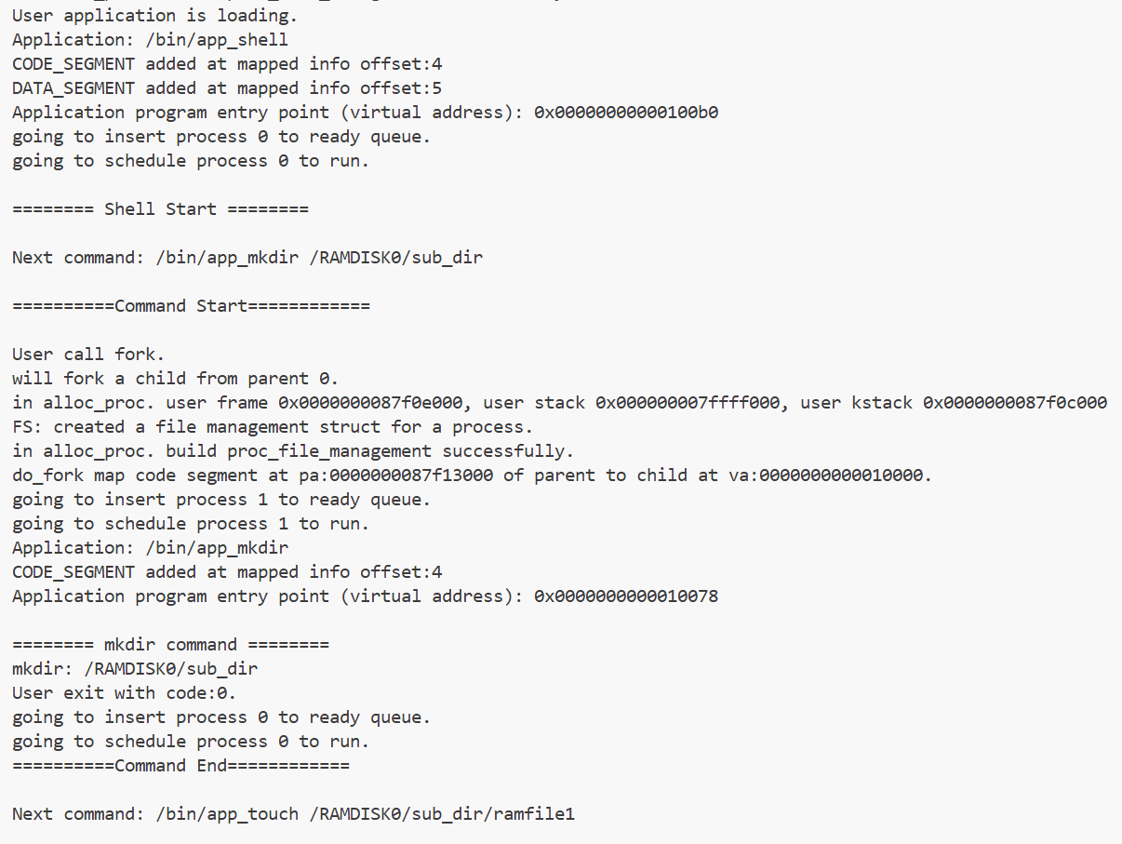
图 15 简易shell测试
本地调试git记录：
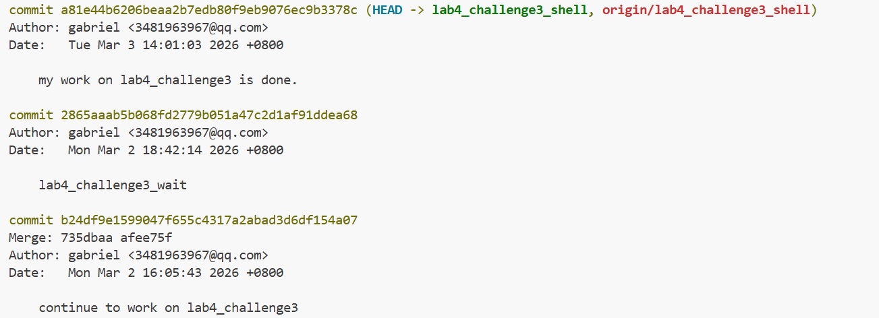
图 16 lab4-3 git log

8.3实验调试及心得
实验构建了操作系统内核中进程协作与命令解释的完整能力。当用户态 Shell程序从shellrc文件中逐行读取预设命令后，需要通过fork创建子进程，再通过exec将子进程替换为目标命令程序，最后父进程调用wait等待子进程退出并继续处理下一条命令。这一过程中，内核需要完成进程地址空间的彻底重置、新ELF文件的加载与映射、父子进程的同步等待一系列底层操作。实验中，通过clr_proc将子进程格式化为空白状态，再借助elf_load从文件系统逐段加载新程序的代码与数据，同时在堆上构建argc和argv参数结构，使得新程序的main函数能够正确接收命令行参数。当命令执行完毕后，子进程调用exit变为僵尸状态并唤醒可能阻塞的父进程，父进程则通过wait回收子进程资源，确保了多次命令执行的串行正确性。
在调试过程中，遇到子进程执行exec后参数传递失败的问题，新程序的main函数接收到的argv为空指针。通过追踪发现，在do_exec中为参数字符串分配的物理页虽然映射到了堆区，但对应的argv指针数组中填入的虚拟地址在clr_proc重置页表后已不再有效。解决方法是确保clr_proc建立全新的页表后，再将argv数据所在的物理页映射到堆上预留的虚拟地址，并正确设置a0、a1寄存器。
通过本次实验，我深刻体会到一个简易Shell需要进程管理、内存管理、文件系统的精密协作。本次实验设计命令解析、子进程创建、程序映像替换、参数传递、进程退出、父进程回收，其中涉及前面实验中的设计方法与思路。实验使我对进程生命周期有了更完整的理解，尤其是fork与exec分离的设计思想。fork负责复制执行环境，exec负责替换执行内容，wait负责资源的最终回收，三者共同构成了操作系统中创建到执行再到回收的完整进程管理流程。构建argc、argv的过程让我深入理解了用户程序main函数参数的真正来源，也加深了对RISC-V 函数调用约定和栈布局的认识。这些底层知识为理解现代操作系统中的程序加载器、命令行解释器等实现原理提供了实践经验。

实验九 challengeX ：Put it all together

9.1 实验目的
本实验为综合实验，给定的应用为前面四个实验的所有挑战实验，最终实现一个支持交互式Shell的稳定操作系统环境。具体实现目标如下：
设计操作系统界面，包括命令行提示符、操作系统启动提示、操作系统退出提示、操作系统异常提示，实现用户交互流畅；
将全部实验lab1-4的挑战实验Challenge1-3融入Shell，每个挑战对应的程序作为app，可在简易shell中调用执行。全部app预先编译、链接好，放在host端的bin子目录下，通过PKE的VFS对它们进行访问；
实现系统同时对脚本与命令行的支持。在lab4_challenge3中已经实现对脚本文件的支持，本需要设计命令行，支持常用命令，并支持上述给定app能够通过命令行调用执行；
正确处理异常情况，实现内核捕获到应用程序的严重错误时内核不会崩溃。在触发异常时操作系统能够正确处理错误行为并报告当前错误信息，同时操作系统能够正确退出异常状态，回到出错子进程的父进程，保障内核稳定性。

9.2 实验内容与实验记录

Part1.编写Makefile文件
将所有app功能整合到项目文件后，为支持已有挑战实验功能，需要编写Makefile文件，将全部app按照规则预先编译、链接好，并将其输出到宿主机文件系统的/bin目录下。这里以挑战实验lab4-challenge2为例，补充代码如下：
USER_EXEC_CPPS := user/app_exec.c user/user_lib.c
USER_EXEC_OBJS := $(addprefix $(OBJ_DIR)/, $(patsubst %.c,%.o,$(USER_EXEC_CPPS)))
USER_EXEC_TARGET := $(HOSTFS_ROOT)/bin/app_exec

@-mkdir -p $(dir $(USER_EXEC_OBJS))
$(USER_EXEC_TARGET): $(OBJ_DIR) $(UTIL_LIB) $(USER_EXEC_OBJS)
@echo "linking" $@ ...
-@mkdir -p $(HOSTFS_ROOT)/bin
@$(COMPILE) --entry=main $(USER_EXEC_OBJS) $(UTIL_LIB) -o $@
@echo "User app has been built into" \"$@\"
最终将app融入构建系统，将构建好的app添加为all和run目标的依赖项，从而通过make将全部app自动编译生成在/bin文件夹下。

Part2.exec改进
在clr_proc(p)之前将用户提供的参数字符串保存在内核栈上，使其完全不受后续地址空间清空的影响，实现代码如下：
char argv_buf[MAX_ARGV_LEN];
if (argv)
{
size_t len = 0;
while (len < MAX_ARGV_LEN - 1 && ((char *)argv)[len] != '\0')
len++;
len++;
if (len > MAX_ARGV_LEN)
len = MAX_ARGV_LEN;
memcpy(argv_buf, (void *)argv, len);
argv_buf[MAX_ARGV_LEN - 1] = '\0';
}
else
{
argv_buf[0] = '\0';
}
清空旧进程后，从内核缓冲区写入新堆页，保证不会因为原参数字符串所在的区域被释放或复用导致，实现代码如下：
uint64 va_str = p->user_heap.heap_top;
void *pa_str = alloc_page();
memset(pa_str, 0, PGSIZE);
memcpy(pa_str, argv_buf, MAX_ARGV_LEN);
user_vm_map((pagetable_t)p->pagetable, va_str, PGSIZE, (uint64)pa_str, prot_to_type(PROT_WRITE | PROT_READ, 1));
*((char **)pa) = (char *)va_str;

Part3.物理地址转换及文件IO方式改变
由于在lab1中采用直接映射的方式，即物理地址和虚拟地址直接对应，而在lab2开始采用Sv39的分页机制，需要将lab1中利用物理地址完成回溯追踪的函数进行修改。sys_user_print_backtrace函数中只有在读取栈内容从而获得函数入口地址的过程中需要获取物理地址，因此只需要在每次读取栈前进行虚拟地址到物理地址的转换即可，代码如下：
uint64 user_fp = tf->regs.s0;
if (user_fp == 0) return 0;

void *pa = user_va_to_pa(pagetable, (void *)(user_fp - 8));
if (!pa) return 0;
uint64 user_fp_next = *(uint64 *)pa;

for (int i = 0; i < depth; i++){
if (user_fp_next == 0) break;
pa = user_va_to_pa(pagetable, (void *)(user_fp_next - 8));
if (!pa) break;
uint64 return_address = *(uint64 *)pa;
char *name = find_func_name(return_address);
sprint("%s\n", name);
if (strcmp(name, "main") == 0) break;

pa = user_va_to_pa(pagetable, (void *)(user_fp_next - 16));
if (!pa) break;
user_fp_next = *(uint64 *)pa;
}
同时将虚拟地址转换为源程序中的符号即根据地址获取函数名的函数需要做调整，由于在lab4之前文件的IO是采用使用HTIF直接接口spike_file_open、spike_file_pread、spike_file_close，在最终版使用VFS 接口vfs_open、vfs_read、vfs_lseek、vfs_close，保证读取ELF文件时经过了PKE的完整虚拟文件系统层，可以统一访问hostfs和RFS中的文件。

Part4.实现双核系统
除在实验二和实验四中对支持双核系统做出的修改外，需要支持在开启-p2后能够实现后续传入参数的多个应用能够分别绑核，在load_user_program中进行修改即可，实现能够根据核号tp动态选择应用，代码如下：
if (!argc) panic("You need to specify the application program!\n");
char *app_path = (tp < argc) ? arg_bug_msg.argv[tp] : arg_bug_msg.argv[0];
sprint("hartid = %d: Application: %s\n", tp, app_path);
load_bincode_from_host_elf(proc, app_path);
sprint("hartid = %d: Application program entry point (virtual address): 0x%lx\n", tp, proc->trapframe->epc);
同时，需要修改进程调度文件sched，保证在双核状态下可以并行地调用schedule去选择并执行不同的进程，且两个核不会相互影响，保证双核独立性。在操作就绪队列时，使用自旋锁进行保护，通过spinlock_amo_lock/unlock确保在多核同时对队列插入和删除时的原子性，避免链表损坏。在就绪队列为空时，采用循环保证系统不会崩溃，如果没进程可运行则执行asm volatile("wfi")让出CPU，等待下一次时钟中断或其他事件后自动重试；只有在所有核心上的全部进程都退出了，才由0号核执行shutdown关闭系统，非0核则循环等待关机。实现关键代码如下：
1. 封装锁初始化系统全局退出判断函数
static inline void rq_init_once(){
if (!rq_lock_inited)
{
spinlock_amo_init(&rq_lock);
rq_lock_inited = 1;
}
}

static inline int all_process_done(){
for (int i = 0; i < NPROC; i++)
if (procs[i].status != FREE && procs[i].status != ZOMBIE)
return 0;
return 1;
}
2. 就绪队列入队并发保护
spinlock_amo_lock(&rq_lock);

if (ready_queue_head == NULL){
proc->status = READY;
proc->queue_next = NULL;
ready_queue_head = proc;
spinlock_amo_unlock(&rq_lock);
return;
}

process *p;
for (p = ready_queue_head; p->queue_next != NULL; p = p->queue_next){
if (p == proc){
spinlock_amo_unlock(&rq_lock);
return; // already in queue
}
}
if (p == proc){
spinlock_amo_unlock(&rq_lock);
return;
}

p->queue_next = proc;
proc->status = READY;
proc->queue_next = NULL;

spinlock_amo_unlock(&rq_lock);
3. 修改进程调度保证正确退出
while (1){
// 1) 先尝试从就绪队列取任务
spinlock_amo_lock(&rq_lock);
if (ready_queue_head){
current[tp] = ready_queue_head;
ready_queue_head = ready_queue_head->queue_next;
current[tp]->queue_next = NULL;
if (current[tp]->status != READY){
sprint("warn: schedule got non-READY proc pid=%d status=%d on hart %d\n",
current[tp]->pid, current[tp]->status, tp);
}
current[tp]->status = RUNNING;
spinlock_amo_unlock(&rq_lock);
switch_to(current[tp]);
return;
}
spinlock_amo_unlock(&rq_lock);

// 2) 队列空，检查是否全系统结束
if (all_process_done()){
if (tp == 0){
shutdown(0);
}
// 非 0 核等待关机
while (1)
asm volatile("wfi");
}

// 3) 暂无可运行任务，等待中断再重试，避免忙等
asm volatile("wfi");
}

Part5.异常退出处理
系统程序异常退出后，系统不应该崩溃，而是杀死异常进程后回到父进程，因此需要将panic改为杀死异常进程函数。杀死异常进程函数需要获取当前进程和父进程，然后打印错误信息并释放当前进程，唤醒可能正在等待的父进程，最终重新调度。实现代码如下：
void kill_current_process(const char *reason, int code)
{
int tp = read_tp();
process *self = current[tp];
process *parent = self->parent;
sprint("%s\n", reason);
sprint("hartid = %d: User exit with code:%d.\n", tp, -1);
free_process(self);
if (parent && parent->status == BLOCKED)
{
parent->status = READY;
insert_to_ready_queue(parent);
}
schedule();
}

Part6.交互界面设计
在确保系统正常运行后，删除所有调试信息。为便于对全部功能进行测试，将全部功能写在shellrc文件中，当输入test时即可进行自动进行全部测试。为保证操作系统便于交互，设置启动提示、退出提示、命令行提示符$。同时，系统支持常见linux命令，包括pwd、cd、cat、echo、ls、mkdir、touch，输入命令q退出系统，在输入非法命令时，系统不会崩溃而是提示用户输入合法命令并进入接收命令状态。下面以pwd为例，命令行识别代码：
// pwd
if (cmd[0] == 'p' && cmd[1] == 'w' && cmd[2] == 'd' && cmd[3] == 0)
{
char path[30];
read_cwd(path);
printu("cwd:%s\n", path);
continue;
}

Part7.实验测试结果
启动测试，正确初始化并启动操作系统，输出启动提示语、命令行提示符：
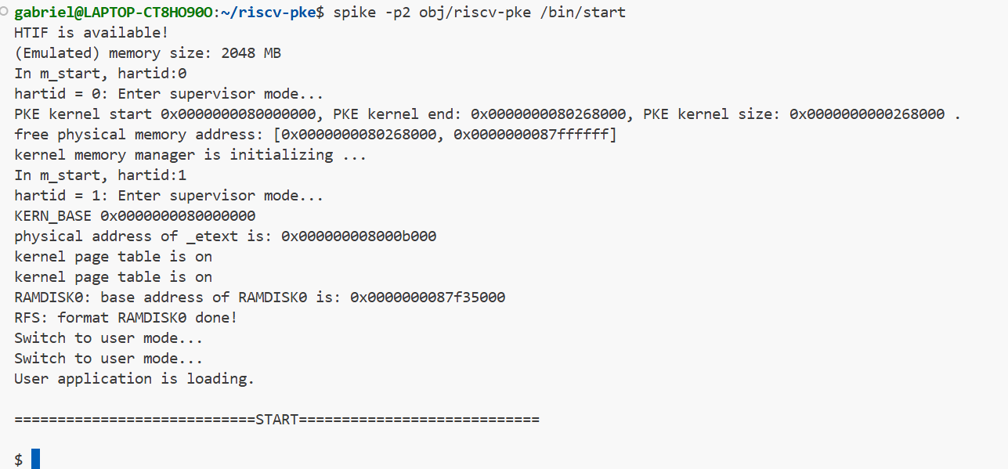
图 17 启动测试
退出测试，正确识别提出命令q并关闭操作系统：
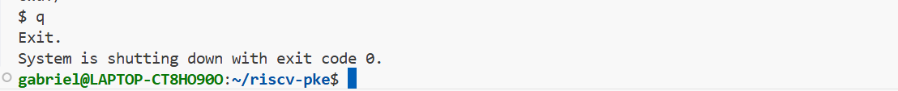
图 18 退出测试
非法命令行测试，正确处理非法命令行：
图 19 非法命令行测试
挑战实验功能测试，完成并正确执行全部挑战实验功能，部分输出结果如下：
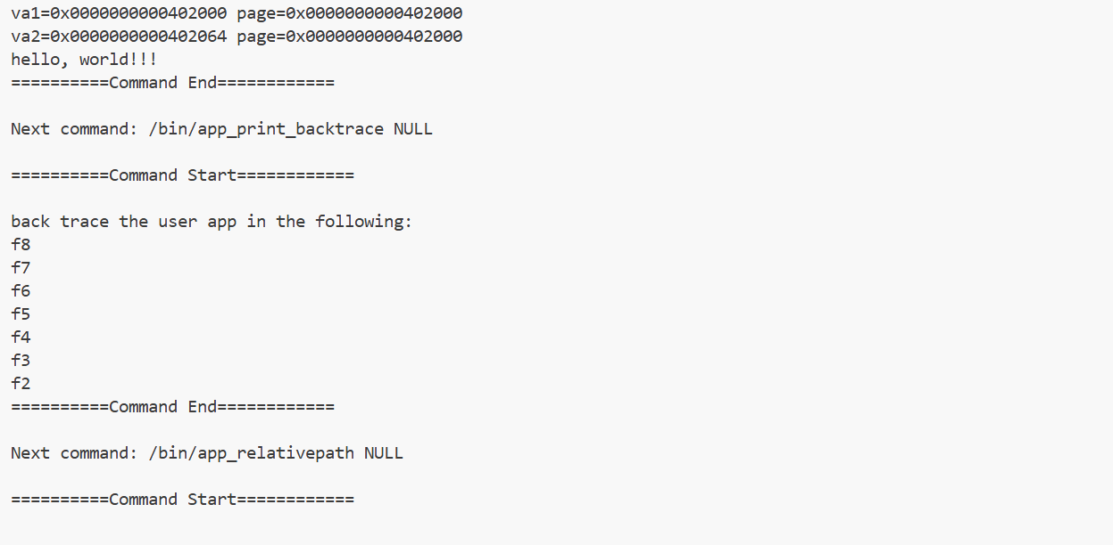
图 20 挑战实验功能测试
异常代码测试，系统正确识别异常命令并定位到异常代码位置，系统正确杀死异常程序并回到父进程：
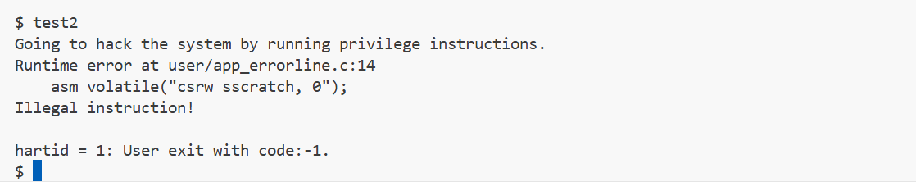
图 21 异常测试
图 22 越界访问测试
双核测试，两程序能够并行，且当两程序均需要分配新地址时二者不会分配到同一块物理地址，但虚拟地址可能一致：
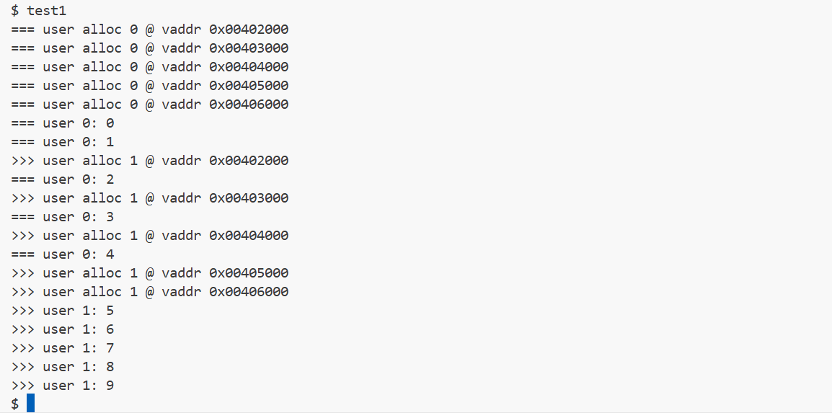
图 23 双核测试1
图 24 双核测试2

pwd、cd命令测试：
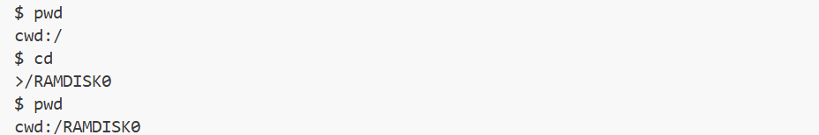
图 25 pwd&cd测试
ls命令测试：
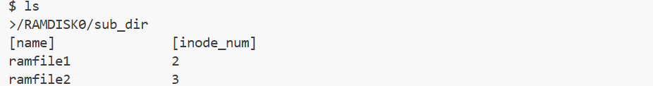
图 26 ls测试
mkdir命令测试：
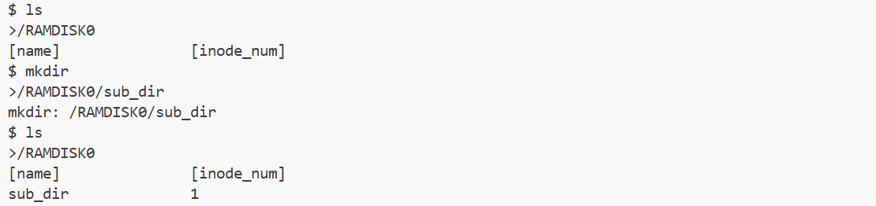
图 27 mkdir测试
touch命令测试：
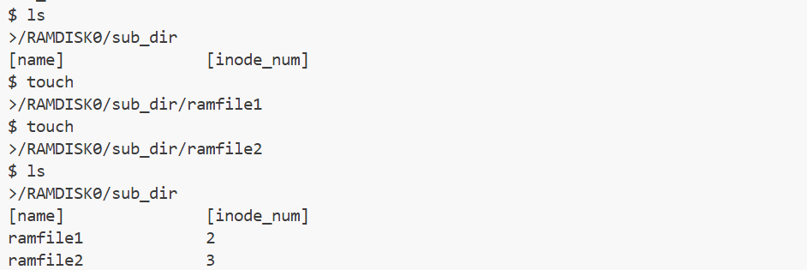
图 28 touch测试
echo、cat命令测试：
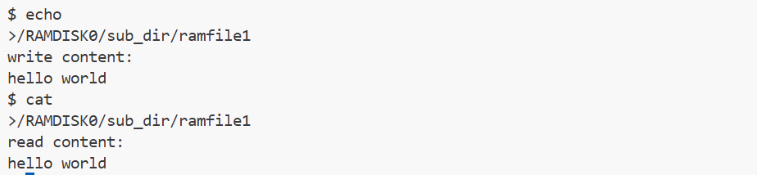
图 29 echo&cat测试
相对路径测试：
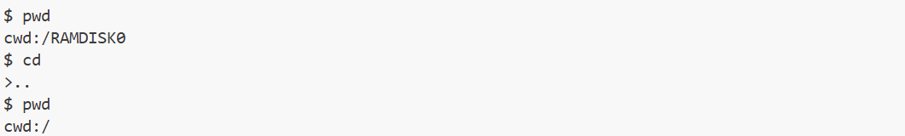
图 30 相对路径测试
本地调试git记录。实验以lab4-challenge3简易shell为基础，逐步合成lab4、lab3、lab2、lab1实验功能，并逐步修改exec复用已释放区域问题、文件IO方式仍采用HTIF接口问题、系统调用中虚拟地址未转换为物理地址问题，然后修改进程调度、程序文件载入等部分实现双核操作系统，设计start.c操作系统启动程序，修复异常程序导致系统崩溃问题，修复交互界面存在大量调试信息问题，修复交互界面缺少命令行提示符等交互信息不规范问题，实现最终的可交互操作系统：
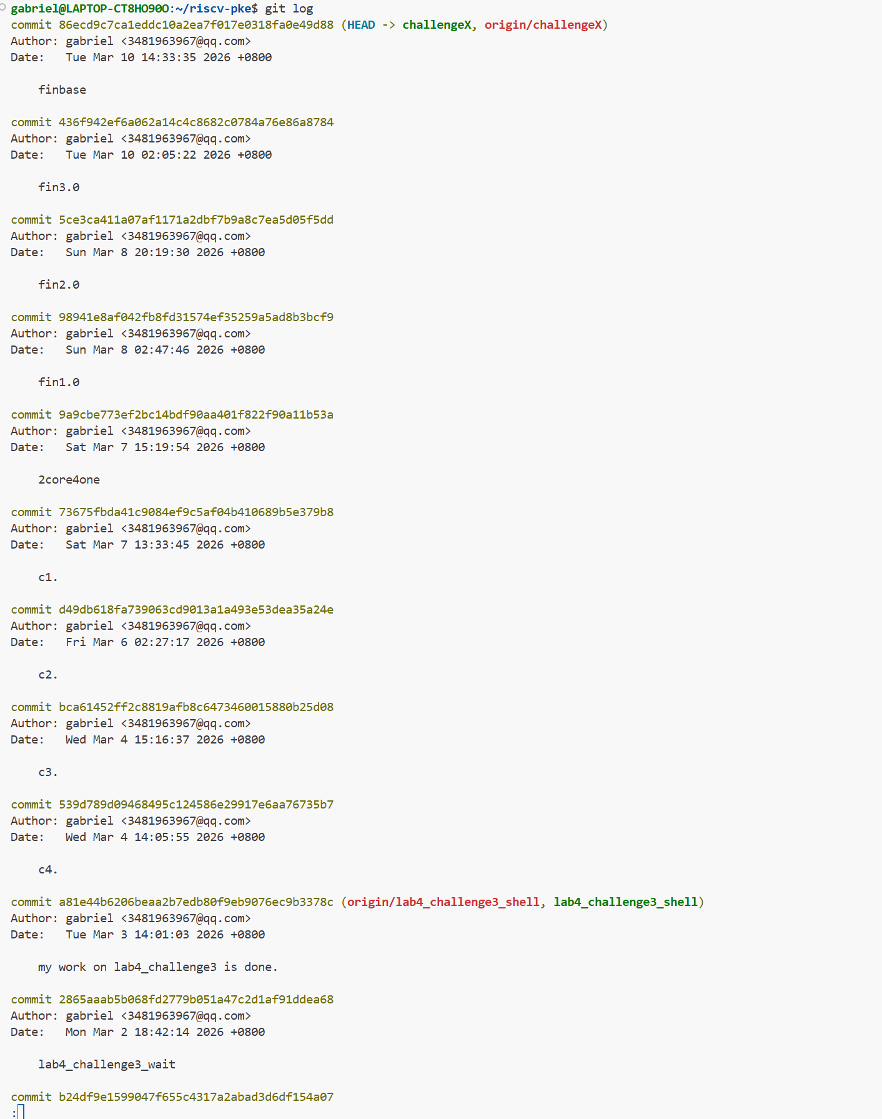
图 31 challengeX git log

9.3 实验调试及心得

Part1.实验原理分析
本次综合实验的核心目标是将PKE操作系统从单核、单进程、无文件系统的简单原型，逐步升级为支持多核并发、虚拟内存与页式管理、完整虚拟文件系统以及进程同步与通信的交互式操作系统。实验以可交互式操作系统为最终成果，深度整合了异常捕获与调试信息解析、多核启动与同步、堆内存精细化管理、多核内存隔离与自旋锁、信号量同步机制、写时复制优化以及程序动态替换exec模块。这些模块并非简单叠加，而是通过统一的系统调用接口、进程控制块、虚拟地址空间与虚拟文件系统框架进行协同。核心过程shell解析命令后通过fork创建子进程，子进程通过改进后的exec加载新程序映像，此过程依赖于clr_proc安全重置地址空间，并利用页表操作建立新映射；当多个进程并发运行时，多核调度器借助自旋锁保护就绪队列，并通过wait机制协调父子进程的退出顺序；若应用程序触发非法指令或访问越界，内核不再崩溃，而是借助debug_line段解析出错误行号，调用kill_current_process终止异常进程并唤醒阻塞的父进程。整个系统通过分层隔离与同步原语，保证了多核环境下资源访问的正确性与用户交互的流畅性。

Part2.调试过程
实验在switch_to中需要为进程的trapframe填充好内核栈指针、内核页表、陷阱处理函数入口以及硬件核ID信息，这样当进程将来因系统调用、中断或异常从用户态陷入内核时，汇编级别的入口smode_trap_vector可以直接从这些预置的字段中获取必要的上下文，快速完成栈切换、页表切换并跳转到C语言处理函数，从而高效、安全地进入内核处理流程。
在switch_to中未添加对核ID的填充导致双核测试出现卡死、未知调用号问题，而单核测试能够通过。错误结果如下：
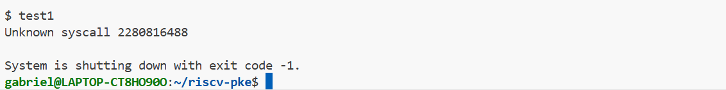
图 32 双核bug
根据错误结果可以知道问题出现在对多核的支持上，因此在多核的流程上插入调试信息，很快定位到最开始的switch_to中，发现在填充过程中缺少将核编号填入的代码，加入proc->trapframe->regs.tp = read_tp();填充核编号后，系统能够正常运行：
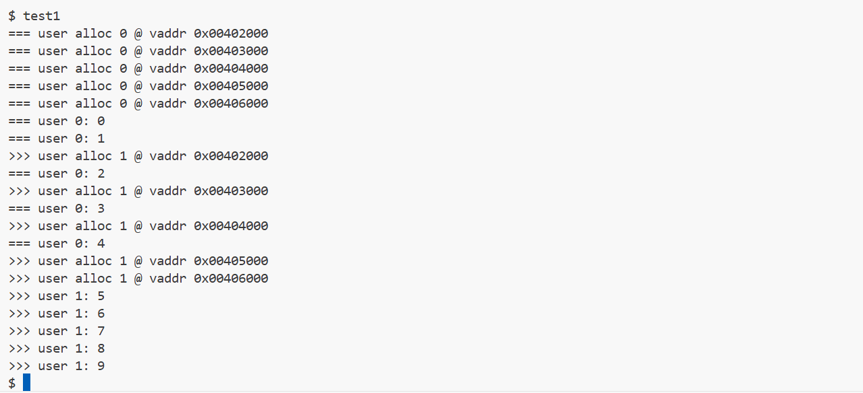
图 33 双核bug修复

Part3.实验收获与建议
通过本次综合设计，我对操作系统的整体架构有了系统的认识。我明白了项目文件的机制与策略分离的设计原则，无论是虚拟内存的缺页处理，还是进程调度、文件系统挂载，内核提供的是稳定的底层机制，而具体的管理策略可在不同模块中灵活替换。调试过程中，我曾因未正确将用户态虚拟地址转换为物理地址而导致exec后参数传递失败，因未同步TLB刷新而读到过期数据，因未写入tp导致内核崩溃，这些细节让我深刻体会到操作系统代码的严谨性，任何疏忽都可能被并发或边界条件放大为系统崩溃。此外，实验让我熟练掌握了RISC-V特权级切换、Sv39页表格式、原子指令的内存序语义以及ELF文件解析等底层知识，真正将课程理论转化为工程实践。本次实验内容丰富，让我更加深刻的学习了操作系统的实现与设计理念。希望能够在项目中提供更丰富的调试支持并添加调试开关，便于更清晰简单的定位错误。

